СХЕМА ТЕПЛОСНАБЖЕНИЯ
КРАСНОКАМСКОГО ГОРОДСКОГО ОКРУГА
НА ПЕРИОД ДО 2041 ГОДА
(актуализация на 2024 год)

ОБОСНОВЫВАЮЩИЕ МАТЕРИАЛЫ

ГЛАВА 3
Электронная модель системы теплоснабжения

СОСТАВ ПРОЕКТА
Обосновывающие материалы к схеме теплоснабжения.
Глава 1. Существующее положение в сфере производства, передачи и потребления тепловой энергии для целей теплоснабжения.
Часть 1. Функциональная структура теплоснабжения.
Часть 2. Источники тепловой энергии.
Часть 3. Тепловые сети, сооружения на них.
Часть 4. Зоны действия источников тепловой энергии.
Часть 5. Тепловые нагрузки потребителей тепловой энергии, групп потребителей тепловой энергии.
Часть 6. Балансы тепловой мощности и тепловой нагрузки.
Часть 7. Балансы теплоносителя.
Часть 8. Топливные балансы источников тепловой энергии и система обеспечения топливом.
Часть 9. Надежность теплоснабжения.
Часть 10. Технико-экономические показатели теплоснабжающих и теплосетевых организаций.
Часть 11. Цены (тарифы) в сфере теплоснабжения.
Часть 12. Описание существующих технических и технологических проблем в системах теплоснабжения.
Часть 13. Экологическая безопасность теплоснабжения.
Глава 2. Существующее и перспективное потребление тепловой энергии на цели теплоснабжения.
Глава 3. Электронная модель системы теплоснабжения.
Глава 4. Существующие и перспективные балансы тепловой мощности источников тепловой энергии и тепловой нагрузки потребителей.
Глава 5. Мастер-план развития систем теплоснабжения.
Глава 6. Существующие и перспективные балансы производительности водоподготовительных установок и максимального потребления теплоносителя теплопотребляющими установками потребителей, в том числе в аварийных режимах.
Глава 7. Предложения по строительству, реконструкции, техническому перевооружению и (или) модернизации источников тепловой энергии.
Глава 8. Предложения по строительству, реконструкции и (или) модернизации тепловых сетей.
Глава 9. Предложения по переводу открытых систем теплоснабжения (горячего водоснабжения) в закрытые системы горячего водоснабжения.
Глава 10. Перспективные топливные балансы.
Глава 11. Оценка надежности теплоснабжения.
Глава 12. Обоснование инвестиций в строительство, реконструкцию, техническое перевооружение и (или) модернизацию.
Глава 13. Индикаторы развития систем теплоснабжения.
Глава 14. Ценовые (тарифные) последствия.
Глава 15. Реестр единых теплоснабжающих организаций.
Глава 16. Реестр мероприятий схемы теплоснабжения.
Глава 17. Замечания и предложения к проекту схемы теплоснабжения.
Глава 18. Сводный том изменений, выполненных в доработанной и (или) актуализированной схеме теплоснабжения.
Глава 19. Оценка экологической безопасности теплоснабжения.
Схема теплоснабжения.
Раздел 1. Показатели существующего и перспективного спроса на тепловую энергию (мощность) и теплоноситель в установленных границах территории города федерального значения.
Раздел 2. Существующие и перспективные балансы тепловой мощности источников тепловой энергии и тепловой нагрузки потребителей.
Раздел 3. Существующие и перспективные балансы теплоносителя.
Раздел 4. Основные положения мастер-плана развития систем теплоснабжения.
Раздел 5. Предложения по строительству, реконструкции и техническому перевооружению источников тепловой энергии.
Раздел 6. Предложения по строительству и реконструкции тепловых сетей.
Раздел 7. Предложения по переводу открытых систем теплоснабжения (горячего водоснабжения) в закрытые системы горячего водоснабжения.
Раздел 8. Перспективные топливные балансы.
Раздел 9. Инвестиции в строительство, реконструкцию и техническое перевооружение.
Раздел 10. Решение об определении единой теплоснабжающей организации (организациям).
Раздел 11. Решения о распределении тепловой нагрузки между источниками тепловой энергии.
Раздел 12. Решения по бесхозяйным тепловым сетям.
Раздел 13. Синхронизация схемы теплоснабжения со схемой газоснабжения и газификации субъекта Российской Федерации и (или) поселения, схемой и программой развития электроэнергетики, а также со схемой водоснабжения и водоотведения поселения, городского округа, города федерального значения.
Раздел 14. Индикаторы развития систем теплоснабжения поселения, городского округа, города федерального значения.
Раздел 15. Ценовые (тарифные) последствия.
Раздел 16. Обеспечение экологической безопасности теплоснабжения.

СОДЕРЖАНИЕ
СОСТАВ ПРОЕКТА 2
СОДЕРЖАНИЕ 4
СПИСОК ТАБЛИЦ 6
СПИСОК РИСУНКОВ 8
ОПРЕДЕЛЕНИЯ 10
СОКРАЩЕНИЯ 12
Раздел 1. Графическое представление объектов системы теплоснабжения с привязкой к топографической основе и с полным топологическим описанием связности объектов 13
1.1. Основные понятия и определения 13
1.2. Базовые возможности ГИС Zulu 14
1.3. Моделирование тепловой сети 15
1.4. Исходные данные модели тепловой сети 16
1.5. Инженерные расчеты системы теплоснабжения 18
1.6. Графическое представление объектов системы теплоснабжения с привязкой к топографической основе Краснокамского городского округа 19
Раздел 2. Паспортизация объектов системы теплоснабжения 22
2.1. Источники тепловой энергии 22
2.2. Потребители тепловой энергии 22
2.3. Насосные станции и ЦТП 23
Раздел 3. Паспортизация и описание расчетных единиц территориального деления, включая административное 24
Раздел 4. Гидравлический расчет тепловых сетей любой степени закольцованности, в том числе гидравлический расчет при совместной работе нескольких источников тепловой энергии на единую тепловую сеть 25
4.1. Гидравлический расчет ТЭЦ-5 25
4.2. Гидравлический расчет котельной АО «Пермтрансжелезобетон 25
4.3. Гидравлический расчет котельной д.Брагино 26
4.4. Гидравлический расчет котельной д. Конец Бор 26
4.5. Гидравлический расчет котельной м/р "Центр" 27
4.6. Гидравлический расчет котельной мкр. Восточный 27
4.7. Гидравлический расчет котельной мкр. Мясокомбинат 28
4.8. Гидравлический расчет котельной п.Майский 28
4.9. Гидравлический расчет котельной с.Черная 29
Раздел 5. Моделирование всех видов переключений, осуществляемых в тепловых сетях, в том числе переключений тепловых нагрузок между источниками тепловой энергии 30
5.1. Пьезометрические графики существующего положения 30
Раздел 6. Расчет балансов тепловой энергии по источникам тепловой энергии и по территориальному признаку 47
Раздел 7. Расчет потерь тепловой энергии через изоляцию и с утечками теплоносителя 48
Раздел 8. Расчет показателей надежности теплоснабжения 49
Раздел 9. Групповые изменения характеристик объектов (участков тепловых сетей, потребителей) по заданным критериям с целью моделирования различных перспективных вариантов схем теплоснабжения 50
Раздел 10. Сравнительные пьезометрические графики для разработки и анализа сценариев перспективного развития тепловых сетей 51
10.1. Пьезометрический график по направлению «TЭЦ-5 – ул. Пугачева, 19» 51
10.2. Пьезометрический график по направлению «TЭЦ-5 – ул. Пушкина, 1а» 54
10.3. Пьезометрический график по направлению «TЭЦ-5 – ул. Трубная, 4» 59
10.4. Пьезометрический график по направлению «TЭЦ-5 – ул. Матросова, 14б» 61
10.5. Пьезометрический график по направлению «БМК -1 (32 МКД) п.Майский – ул. Культуры, 7» 65
10.6. Пьезометрический график по направлению «Кот. м/р "Центр"– ул. Строителей, 7» 67
10.7. Пьезометрический график по направлению «Кот. мкр. Восточный – ул. Кирпичная улица, 13А» 69
10.8. Пьезометрический график по направлению «Кот. д.Конец Бор – ул. Циолковского, 8» 71
Раздел 11. Сравнительные данные фактических, утвержденных режимов и данных электронной модели 74
Раздел 12. Изменения гидравлических режимов, определяемые в порядке, установленном методическими указаниями по разработке схем теплоснабжения, с учетом изменений в составе оборудования источников тепловой энергии, тепловой сети и теплопотребляющих установок за период, предшествующий актуализации схемы теплоснабжения 75

СПИСОК ТАБЛИЦ
Таблица 1. Перечень источников тепловой энергии 22
Таблица 2. Типы присоединений теплопотребляющих установок потребителей к тепловым сетям 22
Таблица 3. Исходные данные для построения пьезометрического графика ТЭЦ-5 – ул. Пугачева, 19 31
Таблица 4. Исходные данные для построения пьезометрического графика ТЭЦ-5 – ул. Пушкина, 1а 33
Таблица 5. Исходные данные для построения пьезометрического графика Кот. мкр. Восточный– ул. 1-я Садовая улица, 1 36
Таблица 6. Исходные данные для построения пьезометрического графика Кот. м/р "Центр"– ул. Строителей, 7» 37
Таблица 7. Исходные данные для построения пьезометрического графика Кот. Черная– Уч. ДОМ 38
Таблица 8. Исходные данные для построения пьезометрического графика Кот. д.Брагино – ул. Центральная, 4 40
Таблица 9. Исходные данные для построения пьезометрического графика Кот. мкр. Мясокомбинат– Владимира Кима, 4А 41
Таблица 10. Исходные данные для построения пьезометрического графика Кот. п. Майский – С/п "Атлант" 43
Таблица 11. Исходные данные для построения пьезометрического графика Кот. АО «Пермтрансжелезобетон – ул. Комсомольская 44
Таблица 12. Исходные данные для построения пьезометрического графика Кот. д. Конец Бор – ул. Циолковского, 8 45
Таблица 13. Потери тепловой энергии через изоляцию и с утечками теплоносителя 48
Таблица 14. Исходные данные для построения пьезометрического графика «TЭЦ-5 – ул. Пугачева, 19» 52
Таблица 15. Исходные данные для построения пьезометрического графика «TЭЦ-5 – ул. Пугачева, 19» 53
Таблица 16. Исходные данные для построения пьезометрического графика «TЭЦ-5 – ул. Пушкина, 1а» 56
Таблица 17. Исходные данные для построения пьезометрического графика «TЭЦ-5 – ул. Пушкина, 1а» 57
Таблица 18. Исходные данные для построения пьезометрического графика «TЭЦ-5 – ул. Трубная, 4» 59
Таблица 19. Исходные данные для построения пьезометрического графика «TЭЦ-5 – ул. Трубная, 4» 60
Таблица 20. Исходные данные для построения пьезометрического графика «TЭЦ-5 – ул. Матросова, 14б» 62
Таблица 21. Исходные данные для построения пьезометрического графика «TЭЦ-5 – ул. Матросова, 14б» 63
Таблица 22. Исходные данные для построения пьезометрического графика «БМК -1 (32 МКД) п.Майский – ул. Культуры, 7» 66
Таблица 23. Исходные данные для построения пьезометрического графика «БМК -1 (32 МКД) п.Майский – ул. Культуры, 7» 67
Таблица 24. Исходные данные для построения пьезометрического графика «Кот. м/р "Центр"– ул. Строителей, 7» 68
Таблица 25. Исходные данные для построения пьезометрического графика «Кот. м/р "Центр"– ул. Строителей, 7» 69
Таблица 26. Исходные данные для построения пьезометрического графика«Кот. мкр. Восточный – ул. Кирпичная улица, 13А» 70
Таблица 27. Исходные данные для построения пьезометрического графика «Кот. мкр. Восточный – ул. Кирпичная улица, 13А» 71
Таблица 28. Исходные данные для построения пьезометрического графика «Кот. д.Конец Бор – ул. Циолковского, 8» 72
Таблица 29. Исходные данные для построения пьезометрического графика «Кот. д.Конец Бор – ул. Циолковского, 8» 73
Таблица 30. Результаты калибровки электронной модели Краснокамского городского округа 74

СПИСОК РИСУНКОВ
Рисунок 1. Пример представления графической информации 20
Рисунок 2. Административное деление Краснокамского городского округа 24
Рисунок 3. Путь движения теплоносителя ТЭЦ-5 – ул. Пугачева, 19 30
Рисунок 4. Пьезометрический график по направлению ТЭЦ-5 – ул. Пугачева, 19 31
Рисунок 5. Путь движения теплоносителя ТЭЦ-5 – ул. Пушкина, 1а 33
Рисунок 6. Пьезометрический график по направлению ТЭЦ-5 – ул. Пушкина, 1а 33
Рисунок 7. Путь движения теплоносителя Кот. мкр. Восточный– ул. 1-я Садовая улица, 1 35
Рисунок 8. Пьезометрический график по направлению Кот. мкр. Восточный– ул. 1-я Садовая улица, 1 35
Рисунок 9. Путь движения теплоносителя Кот. м/р "Центр"– ул. Строителей, 7» 36
Рисунок 10. Пьезометрический график по направлению Кот. м/р "Центр"– ул. Строителей, 7» 37
Рисунок 11. Путь движения теплоносителя Кот. Черная– Уч. ДОМ 38
Рисунок 12. Пьезометрический график по направлению Кот. Черная– Уч. ДОМ 38
Рисунок 13. Путь движения теплоносителя Кот. д.Брагино – ул. Центральная, 4 39
Рисунок 14. Пьезометрический график по направлению Кот. д.Брагино – ул. Центральная, 4 39
Рисунок 15. Путь движения теплоносителя Кот. мкр. Мясокомбинат– Владимира Кима, 4А 40
Рисунок 16. Пьезометрический график по направлению Кот. мкр. Мясокомбинат– Владимира Кима, 4А 41
Рисунок 17. Путь движения теплоносителя Кот. п. Майский – С/п "Атлант" 42
Рисунок 18. Пьезометрический график по направлению Кот. п. Майский – С/п "Атлант" 42
Рисунок 19. Путь движения теплоносителя Кот. АО «Пермтрансжелезобетон – ул. Комсомольская 43
Рисунок 20. Пьезометрический график по направлению Кот. АО «Пермтрансжелезобетон – ул. Комсомольская 44
Рисунок 21. Путь движения теплоносителя Кот. д. Конец Бор – ул. Циолковского, 8 45
Рисунок 22. Пьезометрический график по направлению Кот. д. Конец Бор – ул. Циолковского, 8 45
Рисунок 23. Путь движения теплоносителя «TЭЦ-5 – ул. Пугачева, 19» 51
Рисунок 24. Пьезометрический график по направлению «TЭЦ-5 – ул. Пугачева, 19» после подключения перспективной нагрузки (без мероприятий по перекладе тепловых сетей) 51
Рисунок 25. Пьезометрический график по направлению «TЭЦ-5 – ул. Пугачева, 19» после подключения перспективной нагрузки перспективного развития(с мероприятиями по перекладе тепловых сетей) 53
Рисунок 26. Путь движения теплоносителя «TЭЦ-5 – ул. Пушкина, 1а» 55
Рисунок 27. Пьезометрический график по направлению «TЭЦ-5 – ул. Пушкина, 1а» после подключения перспективной нагрузки (без мероприятий по перекладе тепловых сетей) 55
Рисунок 28. Пьезометрический график по направлению «TЭЦ-5 – ул. Пушкина, 1а» после подключения перспективной нагрузки перспективного развития(с мероприятиями по перекладе тепловых сетей) 57
Рисунок 29. Путь движения теплоносителя «TЭЦ-5 – ул. Трубная, 4» 59
Рисунок 30. Пьезометрический график по направлению «TЭЦ-5 – ул. Трубная, 4» после подключения перспективной нагрузки (без мероприятий по перекладе тепловых сетей) 59
Рисунок 31. Пьезометрический график по направлению «TЭЦ-5 – ул. Трубная, 4» после подключения перспективной нагрузки перспективного развития(с мероприятиями по перекладе тепловых сетей) 60
Рисунок 32. Путь движения теплоносителя «TЭЦ-5 – ул. Матросова, 14б» 61
Рисунок 33. Пьезометрический график по направлению «TЭЦ-5 – ул. Матросова, 14б» после подключения перспективной нагрузки (без мероприятий по перекладе тепловых сетей) 62
Рисунок 34. Пьезометрический график по направлению «TЭЦ-5 – ул. Матросова, 14б» после подключения перспективной нагрузки перспективного развития(с мероприятиями по перекладе тепловых сетей) 63
Рисунок 35. Путь движения теплоносителя «БМК -1 (32 МКД) п.Майский – ул. Культуры, 7» 65
Рисунок 36. Пьезометрический график по направлению «БМК -1 (32 МКД) п.Майский – ул. Культуры, 7» после подключения перспективной нагрузки (без мероприятий по перекладе тепловых сетей) 65
Рисунок 37. Пьезометрический график по направлению «БМК -1 (32 МКД) п.Майский – ул. Культуры, 7» после подключения перспективной нагрузки перспективного развития(с мероприятиями по перекладе тепловых сетей) 66
Рисунок 38. Путь движения теплоносителя «Кот. м/р "Центр"– ул. Строителей, 7» 67
Рисунок 39. Пьезометрический график по направлению «Кот. м/р "Центр"– ул. Строителей, 7» после подключения перспективной нагрузки (без мероприятий по перекладе тепловых сетей) 68
Рисунок 40. Пьезометрический график по направлению «Кот. м/р "Центр"– ул. Строителей, 7» после подключения перспективной нагрузки перспективного развития(с мероприятиями по перекладе тепловых сетей) 69
Рисунок 41. Путь движения теплоносителя «Кот. мкр. Восточный – ул. Кирпичная улица, 13А» 70
Рисунок 42. Пьезометрический график по направлению «Кот. мкр. Восточный – ул. Кирпичная улица, 13А» после подключения перспективной нагрузки (без мероприятий по перекладе тепловых сетей) 70
Рисунок 43. Пьезометрический график по направлению «Кот. мкр. Восточный – ул. Кирпичная улица, 13А» после подключения перспективной нагрузки перспективного развития (с мероприятиями по перекладе тепловых сетей) 71
Рисунок 44. Путь движения теплоносителя «Кот. д.Конец Бор – ул. Циолковского, 8» 72
Рисунок 45. Пьезометрический график по направлению «Кот. д.Конец Бор – ул. Циолковского, 8» после подключения перспективной нагрузки (без мероприятий по перекладе тепловых сетей) 72
Рисунок 46. Пьезометрический график по направлению «Кот. д.Конец Бор – ул. Циолковского, 8» после подключения перспективной нагрузки перспективного развития(с мероприятиями по перекладе тепловых сетей) 73

ОПРЕДЕЛЕНИЯ
В настоящей главе применяют следующие термины с соответствующими определениями.
Термины | Определения
Теплоснабжение | Обеспечение потребителей тепловой энергии тепловой энергией, теплоносителем, в том числе поддержание мощности.
Система теплоснабжения | Совокупность источников тепловой энергии и теплопотребляющих установок, технологически соединенных тепловыми сетями.
Схема теплоснабжения | Документ, содержащий предпроектные материалы по обоснованию эффективного и безопасного функционирования системы теплоснабжения, ее развития с учетом правового регулирования в области энергосбережения и повышения энергетической эффективности
Источник тепловой энергии | Устройство, предназначенное для производства тепловой энергии
Тепловая сеть | Совокупность устройств (включая центральные тепловые пункты, насосные станции), предназначенных для передачи тепловой энергии, теплоносителя от источников тепловой энергии до теплопотребляющих установок.
Потребитель топлива (далее потребитель) | Лицо, приобретающее топливо для использования на, принадлежащих ему на праве собственности или ином законном основании, топливопотребляющих установках
Теплоснабжающая организация | Организация, осуществляющая продажу потребителям и (или) теплоснабжающим организациям произведенных или приобретенных тепловой энергии (мощности), теплоносителя и владеющая на праве собственности или ином законном основании источниками тепловой энергии и (или) тепловыми сетями в системе теплоснабжения, посредством которой осуществляется теплоснабжение потребителей тепловой энергии (данное положение применяется к регулированию сходных отношений с участием индивидуальных предпринимателей).
Теплосетевая организация | Организация, оказывающая услуги по передаче тепловой энергии (данное положение применяется к регулированию сходных отношений с участием индивидуальных предпринимателей).
Зона действия системы теплоснабжения | Территория городского округа или ее часть, границы которой устанавливаются по наиболее удаленным точкам подключения потребителей к тепловым сетям, входящим в систему теплоснабжения.
Котельно-печное топливо | Любое топливо, которое используется организацией, кроме моторного топлива
Коэффициент использования тепла топлива | Коэффициент, который определяет эффективность преобразования внутренней энергии углеродного топлива в электрическую и тепловую энергию при сжигании топлива в котлах ТЭС
Установленная мощность источника тепловой энергии | Сумма номинальных тепловых мощностей всего принятого по акту ввода в эксплуатацию оборудования, предназначенного для отпуска тепловой энергии потребителям на собственные и хозяйственные нужды
Располагаемая мощность источника тепловой энергии | Величина, равная установленной мощности источника тепловой энергии за вычетом объемов мощности, не реализуемой по техническим причинам, в том числе по причине снижения тепловой мощности оборудования в результате эксплуатации на продленном техническом ресурсе (снижение параметров пара перед турбиной, отсутствие рециркуляции в пиковых водогрейных котлоагрегатах и др.)
Мощность источника тепловой энергии нетто | Величина, равная располагаемой мощности источника тепловой энергии за вычетом тепловой нагрузки на собственные и хозяйственные нужды
Топливно-энергетический баланс | Документ, содержащий взаимосвязанные показатели количественного соответствия поставок энергетических ресурсов на территорию субъекта Российской Федерации или муниципального образования и их потребления, устанавливающий распределение энергетических ресурсов между системами теплоснабжения, потребителями, группами потребителей и позволяющий определить эффективность использования энергетических ресурсов
Комбинированная выработка электрической и тепловой энергии | Режим работы теплоэлектростанций, при котором производство электрической энергии непосредственно связано с одновременным производством тепловой энергии
Неснижаемый нормативный запас топлива | Запас топлива, создаваемый на электростанциях и котельных организаций электроэнергетики для поддержания плюсовых температур в главном корпусе, вспомогательных зданиях и сооружениях в режиме "выживания" с минимальной расчетной электрической и тепловой нагрузкой по условиям самого холодного месяца года
Нормативный эксплуатационный запас топлива | Запас топлива, необходимый для надежной и стабильной работы электростанций и котельных, обеспечивающий плановую выработку электрической и (или) тепловой энергии
Общий нормативный запас основного и резервного видов топлива | Общий нормативный запас основного и резервного видов топлива, определяемый по сумме объемов неснижаемого нормативного запаса топлива и нормативного эксплуатационного запаса топлива
Условное топливо | Принятая при расчетах единица учета органического топлива, которая используется для счисления полезного действия различных видов топлива в их суммарном учете
Энергетический ресурс | Носитель энергии, энергия которого используется или может быть использована при осуществлении хозяйственной и иной деятельности, а также вид энергии (атомная, тепловая, электрическая, электромагнитная энергия или другой вид энергии)
Элемент территориального деления | Территория городского округа или ее часть, установленная по границам административно-территориальных единиц.
Расчетный элемент территориального деления | Территория городского округа или ее часть, принятая для целей разработки схемы теплоснабжения в неизменяемых границах на весь срок действия схемы теплоснабжения.
Технологическая зона | Единица укрупненного деления территории города по зонально-технологическому принципу, объединяющая несколько тепловых районов или совпадающая с границами теплового района.
Тепловой район | Единица территориального деления, в границах которой осуществляются технологические процессы производства, передачи и потребления тепловой энергии.
Централизованное теплоснабжение | Теплоснабжение потребителей от источников тепла через общую тепловую сеть.

СОКРАЩЕНИЯ
В настоящей главе применяют следующие сокращения:
ВК – водогрейный котел;
ПВК – пиковая водогрейная котельная;
ПГУ – парогазовая установка;
ПСГ, ПСВ – подогреватель сетевой воды;
РОУ – редукционно-охладительная установка;
РСО – ресурсоснабжающая организация;
СН – собственные нужды;
ХН – хозяйственные нужды;
ТСЖ – товарищество собственников жилья;
ТСО – теплоснабжающая организация;
ТС – тепловые сети;
ТФУ – теплофикационная установка;
ТЭ – тепловая энергия;
ТЭК – топливно-энергетический комплекс;
ГВС – горячее водоснабжение;
ЕТО – единая теплоснабжающая организация;
ЖСК – жилищно-строительный кооператив;
ОИЭК – организации инженерно-энергетического комплекса;
МУП – муниципальное унитарное предприятие;
ЕГСТ – единая газотранспортная система;
КС – компрессорная станция;
МГ – магистральный газопровод;
АО – акционерное общество;
ОЗНТ – общий нормативный запас основного и резервного видов топлива;
ООО – общество с ограниченной ответственностью;
ННЗТ – неснижаемый нормативный запас топлива;
НЭЗТ – нормативный эксплуатационный запас топлива;
ПХГ – подземное хранилище газа;
РТХ – резервное топливное хозяйство;
ТЭБ - топливно-энергетический баланс;
ТЭР – топливно-энергетические ресурсы;
ТЭС – тепловая электростанция;
ТЭЦ – теплоэлектроцентраль;
УРУТ – удельный расход условного топлива;
ЭС – электростанция;
ЭЭ – электрическая энергия;

Графическое представление объектов системы
теплоснабжения с привязкой к топографической основе и
с полным топологическим описанием связности объектов

Основные понятия и определения
Геоинформационная система (ГИС) - информационная система, обеспечивающая сбор, хранение, обработку, доступ, отображение и распространение пространственно-координированных данных. ГИС содержит данные о пространственных объектах в форме их цифровых представлений (векторных, растровых), включает соответствующий задачам набор функциональных возможностей ГИС, в которых реализуются операции геоинформационных технологий, поддерживается аппаратным, программным, информационным обеспечением.
ГИС Zulu хранит два типа информации — графическую и семантическую.
Графические данные — это набор графических слоев системы. Графический слой представляет собой совокупность пространственных объектов, относящихся к одной теме в пределах некоторой территории и в системе координат, общих для набора слоев.
Семантические данные представляют собой описание по объектам графической базы. Информация в семантическую базу данных заносится пользователем. Семантическая база данных представляет собой набор таблиц, информационно связанных друг с другом. Одна из таблиц должна обязательно содержать поле связи с картой (по умолчанию это поле называется SYS), т.е. то поле, в которое заносятся ключевые значения (ID) графических объектов.
Слой - совокупность пространственных объектов, относящихся к одной теме (классу объектов) в пределах некоторой территории и в системе координат, общих для набора слоев. Послойное или многослойное представление является наиболее распространенным способом организации пространственных данных в послойно-организованных ГИС.
Слой является основной информационной единицей системы Zulu. Слои предназначены для хранения графических объектов. Внутри слоя каждый объект имеет идентификатор (ключ), его также называют ID объекта.
Идентификатор (ID) - уникальный (в пределах слоя) номер, приписываемый пространственному объекту слоя, присваиваться автоматически, служит для связи позиционной и непозиционной части пространственных данных.
По способу хранения графической информации существуют следующие слои:
- векторные;
- растровые;
- слой рельефа;
- слои с серверов.
Векторный слой может содержать: точечные (пиктограммы или «символы»), текстовые, линейные (линии, полилинии), площадные (контуры, поликонтуры) объекты. Кроме того, в векторном слое графические объекты независимо от их графического типа делятся на две разновидности: простые графические объекты (примитивы) и типовые (классифицированные) графические объекты.
Простые графические объекты содержат все атрибуты отображения внутри себя.
Типовые графические объекты содержат лишь ссылку на типовую структуру, которая и определяет графический тип, атрибуты отображения и текущее состояние объекта (такие объекты, как правило, используют при нанесении инженерных сетей).
Простые графические объекты могут быть связаны с одной семантической базой данных, общей для всего слоя. Типовые графические объекты связываются только с семантической базой своего типа.
Растровый слой задается файлом изображения и координатами на местности, соответствующими изображению, так называемым описателем растрового слоя. Информация о растровых объектах хранится в файлах с расширением ZRS. Эти файлы имеют простой текстовый формат. Растровая группа – это объединение растровых объектов, рассматриваемых системой как один объект.
Модели рельефа, построенные в системе Zulu, хранятся в виде особых слоев. В слоях рельефа хранится триангуляционная сетка, для точек вершин которой задана высота над уровнем моря.
В системе помимо растровых и векторных слоев имеется возможность использовать слои с серверов, поддерживающих спецификацию WMS (Web Map Service).
Карта является основным документом системы Zulu. Она содержит список слоев с параметрами их отображения, характерными для данной карты. Карта может иметь одно или несколько окон. Через окна карты пользователь может работать со слоями карты: просматривать, осуществлять запросы, редактировать, выводить на печать и т.д. Физически карта является двоичным файлом с расширением ZMP (ZuluMaP).
Карта не содержит графической информации. Графическая информация находится в слоях, а карта хранит только список их имен. При этом слои и файлы карты могут располагаться на компьютере в разных местах. Удалив с диска файл карты, можно потерять только настройки отображения слоев для данной карты.

Базовые возможности ГИС Zulu
Геоинформационная система Zulu предназначена для разработки ГИС приложений, требующих визуализации пространственных данных в векторном и растровом виде, анализа их топологии и их связи с семантическими базами данных.
С помощью Zulu можно создавать всевозможные карты в географических проекциях, или план-схемы, включая карты и схемы инженерных сетей с поддержкой их топологии, работать с большим количеством растров, проводить совместный семантический и пространственный анализ графических и табличных данных, создавать различные тематические карты, осуществлять экспорт и импорт данных.
При создании и корректировке электронной модели ГИС Zulu позволяет:
- осуществлять обработку растровых изображений форматов при помощи встроенного графического редактора;
- пользоваться данными с серверов, поддерживающих спецификацию WMS (Web Map Service);
- при векторизации использовать как примитивные объекты (символьные, текстовые, линейные, площадные) так и типовые объекты, описываемые самостоятельно в структуре слоя;
- работать с семантическими данными, подключаемыми к слою из внешних источников BDE, ODBC или ADO через описатели баз данных;
- выполнять запросы к базам данных с отображением результатов на карте (поиск определенной информации, нахождение суммы, максимального, минимального значения, и т.д.);
- выполнять пространственные запросы по объектам карты в соответствии со спецификациями OGC;
- создавать модель рельефа местности и строить на ее основе изолинии, зоны затопления профили и растры рельефа, рассчитывать площади и объемы;
- экспортировать данные из семантической базы или результаты запроса в электронную таблицу Microsoft Excel или страницу HTML;
- программно или по семантическим данным создавать тематические раскраски, с помощью которых меняется стиль отображения объектов;
- выводить для всех объектов слоя надписи или бирки, текст надписи может как браться из семантической базы данных, так и переопределяться программно;
- отображать объекты слоя в формате псевдо-3D позволяющем визуализироваться относительные высоты объектов (например, высоты зданий);
- создавать и использовать библиотеку графических элементов систем теплоснабжения и режимов их функционирования;
- создавать расчетные схемы инженерных коммуникаций с автоматическим формированием топологии сети и соответствующих баз данных;
- изменять топологию сетей и режимы работы ее элементов;
- решать топологические задачи (изменение состояния объектов (переключения), поиск отключающих устройств, поиск кратчайших путей, поиск связанных объектов, поиск колец).

Моделирование тепловой сети
Пакет ZuluThermo, основой для работы которого является ГИС Zulu, позволяет создать расчетную математическую модель тепловой сети, выполнить ее паспортизацию, и на основе созданной модели решать информационные задачи, задачи топологического анализа, и выполнять различные теплогидравлические расчеты.
Математическая модель представляет собой связанный граф, где узлами являются объекты, а дугами графа – участки тепловой сети. Каждый объект математической модели относится к определенному типу, характеризующему данную инженерную сеть, и имеет режимы работы, соответствующие его функциональному назначению. Тепловая сеть включает в себя следующие основные объекты: источник, участок, потребитель и узлы: центральный тепловой пункт (ЦТП), насосную станцию, запорно-регулирующую арматуру, и другие элементы.
Источник – это символьный объект тепловой сети, моделирующий режим работы котельной или ТЭЦ. В математической модели источник представляется сетевым насосом, создающим располагаемый напор, и подпиточным насосом, определяющим напор в обратном трубопроводе.
Участок – это линейный объект, на котором не меняются: диаметр трубопровода, тип прокладки, вид изоляции, расход теплоносителя.
Потребитель – это символьной объект тепловой сети, характеризующийся потреблением тепловой энергии и сетевой воды.
Обобщенный потребитель – символьный объект тепловой сети, характеризующийся потребляемым расходом сетевой воды или заданным сопротивлением. Таким потребителем можно моделировать, например, общую нагрузку квартала.
Узел – это символьный объект тепловой сети. В тепловой сети узлами являются все объекты сети, кроме источника, потребителя и участков. В математической модели внутреннее представление объектов (кроме источника, потребителя, перемычки, ЦТП и регуляторов) моделируется двумя узлами, установленными на подающем и обратном трубопроводах.
Насосная станция – символьный объект тепловой сети, характеризующийся заданным напором или напорно-расходной характеристикой установленного насоса.
Тепловая сеть может быть изображена схематично, при этом неважно, будут ли координаты узлов (объектов тепловой сети) и углы поворотов (точки перелома участков) введены по координатам с геодезической точностью или обрисованы по подложке. Важно, чтобы нужные объекты тепловой сети (узлы) были соединены участками (дугами). Схематичное изображение модели тепловой сети позволяет быстро провести теплогидравлические расчеты, но не даёт возможности определить местонахождение своих сетей.

Исходные данные модели тепловой сети
Прежде чем приступить к инженерным расчетам, необходимо занести исходные данные, достаточно полно характеризующие все основные объекты тепловой сети. В зависимости от вида проводимого расчета, может потребоваться занести дополнительные данные к уже введенным. Исходные данные хранятся в соответствующей базе данных, которая подключается к схеме, описывающую топологию сети.
Перечень исходных данных, описывающих источник сети:
- геодезическая отметка, м;
- температура в подающем трубопроводе, °С;
- значение температуры сетевой воды в подающем трубопроводе, на которое было выполнено проектирование системы централизованного теплоснабжения, °С;
- температура холодной водопроводной воды, °С;
- температура наружного воздуха, °С;
- располагаемый напор на выходе из источника, м;
- напор в обратном трубопроводе на источнике, м;
- текущая температура наружного воздуха, °С;
- другие данные, необходимые для некоторых типов расчетов.
- Перечень исходных данных, описывающих потребителя тепловой энергии:
- высота здания потребителя, м;
- схема подключения потребителя – выбирается схема присоединения узла ввода;
- значение температуры сетевой воды, на которое было выполнено проектирование систем отопления (СО) и вентиляции (СВ);
- расчетная нагрузка на отопление Гкал/ч;
- расчетная температура воды на входе в СО, °С;
- расчетная температура воды на выходе из СО, °С;
- расчетная температура внутреннего воздуха для СО, °С;
- наличие регулятора на отопление;
- для зависимых схем, с непосредственным, элеваторным или насосным смещением необходимо дополнительно занести расчетный располагаемый напор в СО, м;
- для независимых схем, подключенных через теплообменный аппарат? необходимо дополнительно указать количество секций теплообменного аппарата (ТО) на СО, потери напора в секциях ТО на СО, м, и др.;
- фактически установленное оборудование: коэффициент пропускной способности регулятора СО, номер установленного элеватора, диаметр установленного сопла элеватора, мм, количество и характеристики установленных шайбы на систему отопления;
- расчетная нагрузка на вентиляцию Гкал/ч;
- расчетная температура наружного воздуха для СВ, °С;
- расчетная температура внутреннего воздуха для СВ, °С;
- установленные шайбы на систему вентиляции – количество и размеры;
- расчетная средняя нагрузка на ГВС Гкал/ч;
- температура воды на ГВС, °C;
- наличие регулятора температуры;
- доля циркуляции от расхода на ГВС, %;
- для систем ГВС с закрытым водоразбором указываются количество секций ТО ГВС I ступени, количество параллельных групп ТО ГВС I ступень и т.д.
Перечень исходных данных, описывающих обобщенного потребителя тепловой энергии:
- геодезическая отметка, м;
- способ задания нагрузки - указывается способ задания нагрузки на обобщенном потребителе: расходом или сопротивлением;
- требуемый напор, м;
- доля водоразбора из подающего трубопровода - задается доля отбора воды (от 0 до 1) из подающего трубопровода при открытом водоразборе системы горячего водоснабжения;
- при задании нагрузки расходом указывается суммарный расход воды на СО, СВ и закр. системы ГВС, т/ч;
- расход воды на открытый водоразбор или величина расхода, учитывающего утечки теплоносителя в подающем трубопроводе, т/ч.
Перечень исходных данных, описывающих участок тепловой сети:
- длина участка, м;
- внутренний диаметр подающего и обратного трубопроводов, м;
- шероховатость подающего и обратного трубопроводов, м;
- коэффициент местного сопротивления подающего и обратного трубопроводов;
- местные сопротивления подающего и обратного трубопроводов;
- данные для расчета тепловых потерь через изоляцию.
Дополнительно к рассмотренным элементам системы теплоснабжения, необходимы исходные данные по другим объектам тепловой сети, таким как насосные станции, центральные тепловые пункты, регуляторы давления и расхода.
При проведении соответствующих расчетов тепловой сети с учетом тепловых потерь через теплоизоляцию трубопроводов, рассчитываемых по нормам или по фактическому состоянию изоляции, также необходимы дополнительные данные по участкам тепловой сети (тип прокладки, среднегодовые температуры сетевой воды, воздуха и грунта, тип теплоизоляционного материала и др.).

Инженерные расчеты системы теплоснабжения
Электронная модель системы теплоснабжения, разработанная в ГИС Zulu, обеспечивает проведение необходимых инженерных расчетов, связанных с эксплуатацией существующих и проектированием новых тепловых сетей:
- расчет тупиковых и кольцевых тепловых сетей, в том числе с повысительными насосными станциями и дросселирующими устройствами, работающие от одного или нескольких источников;
- расчет систем теплоснабжения может производиться с учетом утечек из тепловой сети и систем теплопотребления, а также тепловых потерь в трубопроводах тепловой сети. Расчет тепловых потерь ведется либо по нормативным потерям, либо по фактическому состоянию изоляции;
- наладочный гидравлический расчет, целью которого является качественное обеспечение всех потребителей, подключенных к тепловой сети необходимым количеством тепловой энергии и сетевой воды, при оптимальном режиме работы системы централизованного теплоснабжения в целом. В результате наладочного расчета определяются номера элеваторов, диаметры сопел и дросселирующих устройств, а также места их установки. Расчет проводится с учетом различных схем присоединения потребителей к тепловой сети и степени автоматизации подключенных тепловых нагрузок. При этом на потребителях могут устанавливаться регуляторы расхода, нагрузки и температуры. На тепловой сети могут быть установлены насосные станции, регуляторы давления, регуляторы расхода, кустовые шайбы и перемычки;
- поверочный гидравлический расчет тепловой сети для определения фактических расходов теплоносителя на участках тепловой сети и у потребителей, а также количестве тепловой энергии, получаемой потребителем при заданной температуре воды в подающем трубопроводе и располагаемом напоре на источнике. В результате расчета определяются расходы и потери напора в трубопроводах, напоры в узлах сети, в том числе располагаемые напоры у потребителей, температура теплоносителя в узлах сети (при учете тепловых потерь), температуры внутреннего воздуха у потребителей, расходы и температуры воды на входе и выходе в каждую систему теплопотребления;
- расчет и построение пьезометрического графика, который наглядно иллюстрирует результаты гидравлического расчета. При этом на экран выводится линия давления в подающем трубопроводе, линия давления в обратном трубопроводе, линия поверхности земли, линия потерь напора на шайбе, высота здания, линия вскипания, линия статического напора. Количество выводимой под графиком информации настраивается пользователем;
Расчёт тепловых сетей можно проводить с учётом:
- утечек из тепловой сети и систем теплопотребления;
- тепловых потерь в трубопроводах тепловой сети;
- фактически установленного оборудования на абонентских вводах и тепловых сетях.
Созданная математическая имитационная модель системы теплоснабжения, служащая для решения поверочной задачи, позволяет анализировать гидравлический и тепловой режим работы, а также прогнозировать изменение температуры внутреннего воздуха у потребителей. Расчеты могут проводиться при различных исходных данных, в том числе аварийных ситуациях, например, отключении отдельных участков тепловой сети, передачи воды и тепловой энергии от одного источника к другому по одному из трубопроводов и т.д.

Графическое представление объектов системы
теплоснабжения с привязкой к топографической основе Краснокамского городского округа
В соответствии с требованиями методических рекомендаций по разработке схем теплоснабжения (утверждены в соответствии с Постановлением Правительства РФ №154. [3]) в части разработки электронной модели системы теплоснабжения городов с населением более 100 тысяч человек (раздел IV, п. 69), выполнена разработка модели второго уровня.
Электронная модель второго уровня включает описание магистральных и распределительных (квартальных) тепловых сетей до конечных потребителей и характеристики потребителей. На данном этапе описана топологическая связность объектов системы теплоснабжения (источники тепловой энергии, тепловые камеры, участки тепловых сетей, ЦТП, потребители). Описание топологической связности представляет собой описание гидравлической структуры узлов системы теплоснабжения. В результате выполнения работы создана гидравлическая модель системы теплоснабжения, отражающая существующее положение системы теплоснабжения города. Следует отметить, что по ряду объектов системы теплоснабжения Краснокамский городской округ отсутствовали необходимые данные, такие как схемы тепловых камер, наличие и состояние запорно-регулирующей арматуры, подтвержденные нагрузки на отопление, вентиляцию и ГВС части потребителей, сведения о наличии регуляторов температуры, шероховатость трубопроводов, подтвержденная результатами соответствующих испытаний. Разработанная электронная модель содержит в своем составе следующие слои:
- Тепловые сети
- Зоны действия источников теплоснабжения
- Перспективные объекты строительства
- Перспективные тепловые сети
Пример представления слоёв гидрографии, растительности, зданий, кварталов, дорог, улиц и тепловой сети Краснокамского городского округа приведены на рисунке Рисунок 1.
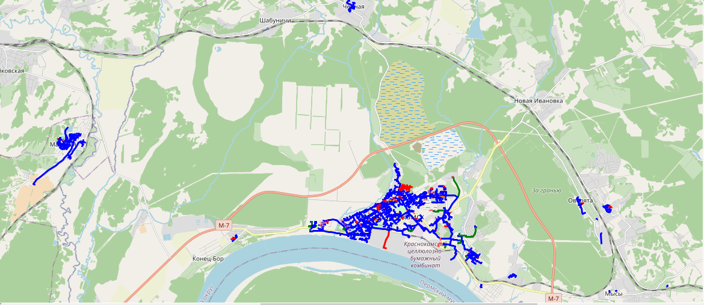
Рисунок 1. Пример представления графической информации

Ниже приведены основные элементы тепловой сети, используемые при разработке электронной модели:
- Источник теплоснабжения;
- Потребитель (отопление и вентиляция);
- Потребитель (ГВС);
- Потребитель (Перспектива);
- Тепловая камера;
- ЦТП;
- Насосная станция;
- Тепловая сеть;
- Сеть ГВС;
- Тепловая сеть (Перспектива).

Паспортизация объектов системы теплоснабжения

Источники тепловой энергии
Электронная модель включает описание и характеристики источников тепловой энергии. Перечень источников тепловой энергии, включенных в электронную модель, представлен в таблице Таблица 1.
Таблица 1. Перечень источников тепловой энергии
№ п/п | Наименование источника | Адрес источника тепловой энергии | Теплоснабжающая организация
1 | Закамская ТЭЦ-5 | г. Краснокамск, ул. Коммунистическая, 44 | Филиал «Пермский» ПАО «Т Плюс»
2 | Котельная «Восточная» | п. Оверята, ул. Кирпичная, 1а | МУП «ОВЕР-Гарант»
3 | Котельная «Центр» | п. Оверята, ул. Заводская, 7б | МУП «ОВЕР-Гарант»
4 | Котельная «Чёрная» | с. Чёрная, ул. Центральная, 21 | МУП «ОВЕР-Гарант»
5 | Котельная «Брагино» | д. Брагино, ул. Центральная | МУП «ОВЕР-Гарант»
6 | Котельная «Мясокомбинат» | м-н Мясокомбинат, пер. Восточный, 1, 2 | МУП «ОВЕР-Гарант»
7 | Котельный Цех | п. Майский, ул. Центральная, 3 | АО «Пермский Свинокомплекс»
8 | Котельная АО «Пермтрансжелезобетон» | р.п. Оверята, ул. Комсомольская, 2 | АО «Пермтрансжелезобетон»
9 | Модульная котельная д. Конец-Бор | д. Конец-Бор, ул. Циолковского, 2, 4, 8 | МУП «Гарант»

Потребители тепловой энергии
Электронная модель включает описание и характеристики конечных потребителей тепловой энергии. Номера схем, их название и количество подключенных потребителей приведены в таблице Таблица 2.
Таблица 2. Типы присоединений теплопотребляющих установок потребителей к тепловым сетям
Номер схемы | Описание схемы описания | Количество подключенных потребителей | Доля подключенных потребителей, %
1 | Потребитель с независимым присоединением СО и СВ | 2 | 0,206
2.1 | Потребитель с открытым водоразбором на ГВС и элеваторным присоединением СО | 230 | 23,736
2.2 | Потребитель без ГВС и элеваторным присоединением СО | 29 | 2,993
3 | Потребитель с открытым водоразбором на ГВС и независимым присоединением СО | 2 | 0,206
4.1 | Потребитель с открытым водоразбором на ГВС и непосредственным присоединением СО | 75 | 7,740
4.2; 45 | Потребитель без ГВС и непосредственным присоединением СО | 118 | 12,178
5.1 | Потребитель с открытым водоразбором на ГВС и насосным присоединением СО (насос на перемычке) | 0 | 0,000
5.2 | Потребитель без ГВС и насосным присоединением СО (насос на перемычке) | 9 | 0,929
7,12 | Потребитель с двухступенчатой последовательной схемой ГВС и элеваторным присоединением СО | 375 | 38,700
8 | Потребитель с двухступенчатой последовательной схемой ГВС и независимым присоединением СО | 8 | 0,826
11 | Потребитель с двухступенчатой последовательной схемой ГВС и зависимым присоединением СО (насос смешения на перемычке) | 2 | 0,206
13 | Потребитель с двухступенчатым смешанным подключением подогревателей ГВС и элеваторным присоединением СО | 4 | 0,413
14 | Потребитель с двухступенчатым смешанным подключением подогревателей ГВС и независимым присоединением СО | 43 | 4,438
15 | Потребитель с двухступенчатым смешанным подключением подогревателей ГВС и насосным присоединением СО и СВ (насос на перемычке) | 7 | 0,722
20 | Потребитель с параллельным подключением подогревателей ГВС и независимым присоединением СО | 1 | 0,103
26 | Потребитель с двухступенчатым смешанным подключением подогревателей ГВС и непосредственным присоединением СО | 57 | 5,882
28 | Потребитель с параллельным подключением подогревателей ГВС и насосным присоединением СО (насос на подающем трубопроводе) | 7 | 0,722
Сумма |  | 969 | 100,000

Насосные станции и ЦТП
Электронная модель включает описание и характеристики насосных станций и ЦТП.
Перечень насосных станций и ЦТП, включенных в электронную модель, с описанием установленного на них оборудования представлен в Главе 1.

Паспортизация и описание расчетных единиц
территориального деления, включая административное
Краснокамский городской округ не имеет административных округов. Схема административных границ Краснокамского городского округа приведена на рисунке Рисунок 2.
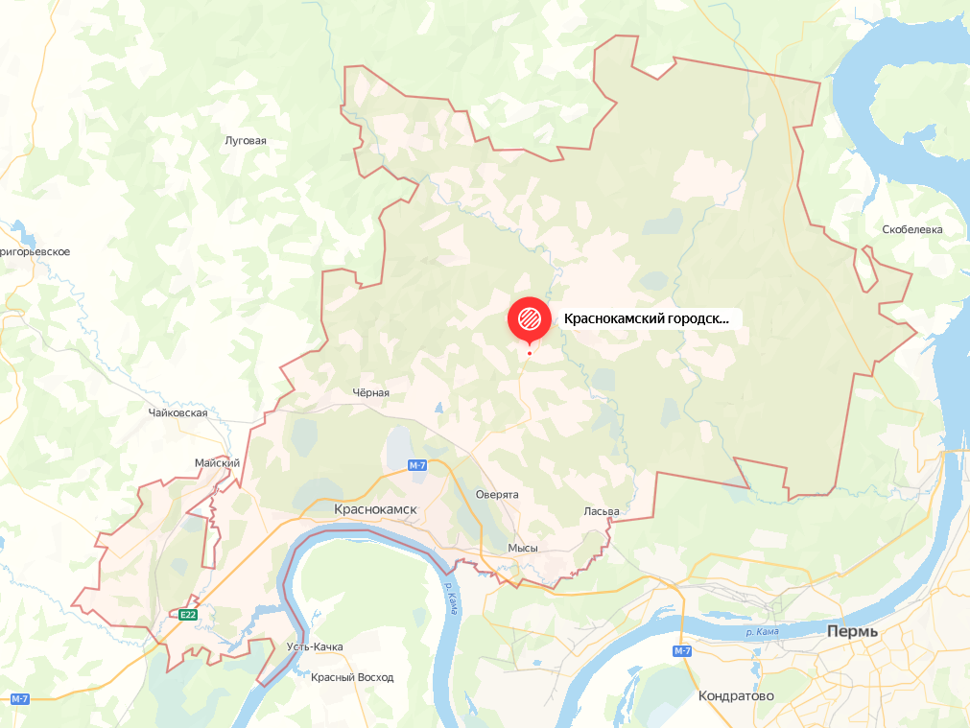
Рисунок 2. Административное деление Краснокамского городского округа

Программный комплекс ZuluThermo имеет возможность загружать публичную кадастровую карту субъектов РФ.

Гидравлический расчет тепловых сетей любой
степени закольцованности, в том числе гидравлический
расчет при совместной работе нескольких источников
тепловой энергии на единую тепловую сеть

Гидравлический расчет ТЭЦ-5

Количество тепла, вырабатываемое на источнике за час 149.267, Гкал/ч
Расход тепла на систему отопления 116.453, Гкал/ч
Расход тепла на систему вентиляции 1.488, Гкал/ч
Расход тепла на закрытые системы ГВС 15.485, Гкал/ч
Расход тепла на циркуляцию 0.035, Гкал/ч
Тепловые потери в подающем трубопроводе 9.03866, Гкал/ч
Тепловые потери в обратном трубопроводе 4.55254, Гкал/ч
Потери тепла от утечек в подающем трубопроводе 1.11051, Гкал/ч
Потери тепла от утечек в обратном трубопроводе 0.56852, Гкал/ч
Потери тепла от утечек в системах теплопотребления 0.53527, Гкал/ч
Суммарный расход в подающем трубопроводе 1864.629, т/ч
Суммарный расход в обратном трубопроводе 1840.238, т/ч
Суммарный расход на подпитку 24.391, т/ч
Суммарный расход на систему отопления 1759.512, т/ч
Суммарный расход на систему вентиляции 19.466, т/ч
Расход воды на параллельные ступени ТО 5.171, т/ч
Расход воды на утечки из подающего трубопровода 7.94822, т/ч
Расход воды на утечки из обратного трубопровода 8.44456, т/ч
Расход воды на утечки из систем теплопотребления 7.99810, т/ч
Давление в подающем трубопроводе 60.000, м
Давление в обратном трубопроводе 25.000, м
Располагаемый напор 35.000, м
Температура в подающем трубопроводе 150.000,°C
Температура в обратном трубопроводе 70.809,°C

Гидравлический расчет котельной АО «Пермтрансжелезобетон
Количество тепла, вырабатываемое на источнике за час 1.077, Гкал/ч
Расход тепла на систему отопления 1.000, Гкал/ч
Тепловые потери в подающем трубопроводе 0.04389, Гкал/ч
Тепловые потери в обратном трубопроводе 0.01874, Гкал/ч
Потери тепла от утечек в подающем трубопроводе 0.00542, Гкал/ч
Потери тепла от утечек в обратном трубопроводе 0.00412, Гкал/ч
Потери тепла от утечек в системах теплопотребления 0.00498, Гкал/ч
Суммарный расход в подающем трубопроводе 43.581, т/ч
Суммарный расход в обратном трубопроводе 43.382, т/ч
Суммарный расход на подпитку 0.199, т/ч
Суммарный расход на систему отопления 43.519, т/ч
Расход воды на утечки из подающего трубопровода 0.06132, т/ч
Расход воды на утечки из обратного трубопровода 0.06228, т/ч
Расход воды на утечки из систем теплопотребления 0.07500, т/ч
Давление в подающем трубопроводе 35.000, м
Давление в обратном трубопроводе 25.000, м
Располагаемый напор 10.000, м
Температура в подающем трубопроводе 95.000,°C
Температура в обратном трубопроводе 70.582,°C

Гидравлический расчет котельной д.Брагино
Количество тепла, вырабатываемое на источнике за час 0.196, Гкал/ч
Расход тепла на систему отопления 0.163, Гкал/ч
Тепловые потери в подающем трубопроводе 0.02169, Гкал/ч
Тепловые потери в обратном трубопроводе 0.00926, Гкал/ч
Потери тепла от утечек в подающем трубопроводе 0.00059, Гкал/ч
Потери тепла от утечек в обратном трубопроводе 0.00046, Гкал/ч
Потери тепла от утечек в системах теплопотребления 0.00083, Гкал/ч
Суммарный расход в подающем трубопроводе 8.262, т/ч
Суммарный расход в обратном трубопроводе 8.237, т/ч
Суммарный расход на подпитку 0.026, т/ч
Суммарный расход на систему отопления 8.256, т/ч
Расход воды на утечки из подающего трубопровода 0.00669, т/ч
Расход воды на утечки из обратного трубопровода 0.00678, т/ч
Расход воды на утечки из систем теплопотребления 0.01222, т/ч
Давление в подающем трубопроводе 35.000, м
Давление в обратном трубопроводе 20.000, м
Располагаемый напор 15.000, м
Температура в подающем трубопроводе 95.000,°C
Температура в обратном трубопроводе 71.506,°C

Гидравлический расчет котельной д. Конец Бор
Количество тепла, вырабатываемое на источнике за час 1.828, Гкал/ч
Расход тепла на систему отопления 1.800, Гкал/ч
Тепловые потери в подающем трубопроводе 0.01296, Гкал/ч
Тепловые потери в обратном трубопроводе 0.00555, Гкал/ч
Потери тепла от утечек в подающем трубопроводе 0.00051, Гкал/ч
Потери тепла от утечек в обратном трубопроводе 0.00038, Гкал/ч
Потери тепла от утечек в системах теплопотребления 0.00881, Гкал/ч
Суммарный расход в подающем трубопроводе 73.044, т/ч
Суммарный расход в обратном трубопроводе 72.898, т/ч
Суммарный расход на подпитку 0.147, т/ч
Суммарный расход на систему отопления 73.039, т/ч
Расход воды на утечки из подающего трубопровода 0.00580, т/ч
Расход воды на утечки из обратного трубопровода 0.00589, т/ч
Расход воды на утечки из систем теплопотребления 0.13500, т/ч
Давление в подающем трубопроводе 30.000, м
Давление в обратном трубопроводе 10.000, м
Располагаемый напор 20.000, м
Температура в подающем трубопроводе 95.000,°C
Температура в обратном трубопроводе 70.102,°C

Гидравлический расчет котельной м/р "Центр"
Количество тепла, вырабатываемое на источнике за час 0.588, Гкал/ч
Расход тепла на систему отопления 0.484, Гкал/ч
Тепловые потери в подающем трубопроводе 0.05391, Гкал/ч
Тепловые потери в обратном трубопроводе 0.04600, Гкал/ч
Потери тепла от утечек в подающем трубопроводе 0.00105, Гкал/ч
Потери тепла от утечек в обратном трубопроводе 0.00082, Гкал/ч
Потери тепла от утечек в системах теплопотребления 0.00244, Гкал/ч
Суммарный расход в подающем трубопроводе 23.678, т/ч
Суммарный расход в обратном трубопроводе 23.617, т/ч
Суммарный расход на подпитку 0.061, т/ч
Суммарный расход на систему отопления 23.666, т/ч
Расход воды на утечки из подающего трубопровода 0.01207, т/ч
Расход воды на утечки из обратного трубопровода 0.01224, т/ч
Расход воды на утечки из систем теплопотребления 0.03630, т/ч
Давление в подающем трубопроводе 20.000, м
Давление в обратном трубопроводе 10.000, м
Располагаемый напор 10.000, м
Температура в подающем трубопроводе 95.000,°C
Температура в обратном трубопроводе 70.322,°C

Гидравлический расчет котельной мкр. Восточный
Количество тепла, вырабатываемое на источнике за час 0.762, Гкал/ч
Расход тепла на систему отопления 0.669, Гкал/ч
Тепловые потери в подающем трубопроводе 0.05478, Гкал/ч
Тепловые потери в обратном трубопроводе 0.03104, Гкал/ч
Потери тепла от утечек в подающем трубопроводе 0.00225, Гкал/ч
Потери тепла от утечек в обратном трубопроводе 0.00173, Гкал/ч
Потери тепла от утечек в системах теплопотребления 0.00336, Гкал/ч
Суммарный расход в подающем трубопроводе 31.114, т/ч
Суммарный расход в обратном трубопроводе 31.013, т/ч
Суммарный расход на подпитку 0.102, т/ч
Суммарный расход на систему отопления 31.089, т/ч
Расход воды на утечки из подающего трубопровода 0.02552, т/ч
Расход воды на утечки из обратного трубопровода 0.02591, т/ч
Расход воды на утечки из систем теплопотребления 0.05017, т/ч
Давление в подающем трубопроводе 20.000, м
Давление в обратном трубопроводе 10.000, м
Располагаемый напор 10.000, м
Температура в подающем трубопроводе 95.000,°C
Температура в обратном трубопроводе 70.722,°C

Гидравлический расчет котельной мкр. Мясокомбинат
Количество тепла, вырабатываемое на источнике за час 0.195, Гкал/ч
Расход тепла на систему отопления 0.165, Гкал/ч
Тепловые потери в подающем трубопроводе 0.01663, Гкал/ч
Тепловые потери в обратном трубопроводе 0.01212, Гкал/ч
Потери тепла от утечек в подающем трубопроводе 0.00032, Гкал/ч
Потери тепла от утечек в обратном трубопроводе 0.00025, Гкал/ч
Потери тепла от утечек в системах теплопотребления 0.00083, Гкал/ч
Суммарный расход в подающем трубопроводе 7.937, т/ч
Суммарный расход в обратном трубопроводе 7.917, т/ч
Суммарный расход на подпитку 0.020, т/ч
Суммарный расход на систему отопления 7.933, т/ч
Расход воды на утечки из подающего трубопровода 0.00369, т/ч
Расход воды на утечки из обратного трубопровода 0.00375, т/ч
Расход воды на утечки из систем теплопотребления 0.01237, т/ч
Давление в подающем трубопроводе 20.000, м
Давление в обратном трубопроводе 10.000, м
Располагаемый напор 10.000, м
Температура в подающем трубопроводе 95.000,°C
Температура в обратном трубопроводе 70.574,°C

Гидравлический расчет котельной п.Майский
Количество тепла, вырабатываемое на источнике за час 8.035, Гкал/ч
Расход тепла на систему отопления 4.177, Гкал/ч
Расход тепла на открытые системы ГВС 2.868, Гкал/ч
Расход тепла на закрытые системы ГВС 0.111, Гкал/ч
Тепловые потери в подающем трубопроводе 0.48958, Гкал/ч
Тепловые потери в обратном трубопроводе 0.28481, Гкал/ч
Потери тепла от утечек в подающем трубопроводе 0.04722, Гкал/ч
Потери тепла от утечек в обратном трубопроводе 0.03060, Гкал/ч
Потери тепла от утечек в системах теплопотребления 0.02648, Гкал/ч
Суммарный расход в подающем трубопроводе 130.317, т/ч
Суммарный расход в обратном трубопроводе 91.282, т/ч
Суммарный расход на подпитку 39.035, т/ч
Суммарный расход на систему отопления 127.912, т/ч
Суммарный расход воды на систему ГВС (открытая схема) 38.012, т/ч
Расход воды на параллельные ступени ТО 0.360, т/ч
Расход воды на утечки из подающего трубопровода 0.33350, т/ч
Расход воды на утечки из обратного трубопровода 0.34616, т/ч
Расход воды на утечки из систем теплопотребления 0.34333, т/ч
Давление в подающем трубопроводе 61.320, м
Давление в обратном трубопроводе 34.320, м
Располагаемый напор 27.000, м
Температура в подающем трубопроводе 115.000,°C
Температура в обратном трубопроводе 74.011,°C

Гидравлический расчет котельной с.Черная
Количество тепла, вырабатываемое на источнике за час 0.728, Гкал/ч
Расход тепла на систему отопления 0.610, Гкал/ч
Тепловые потери в подающем трубопроводе 0.06917, Гкал/ч
Тепловые потери в обратном трубопроводе 0.03740, Гкал/ч
Потери тепла от утечек в подающем трубопроводе 0.00482, Гкал/ч
Потери тепла от утечек в обратном трубопроводе 0.00372, Гкал/ч
Потери тепла от утечек в системах теплопотребления 0.00309, Гкал/ч
Суммарный расход в подающем трубопроводе 29.974, т/ч
Суммарный расход в обратном трубопроводе 29.818, т/ч
Суммарный расход на подпитку 0.156, т/ч
Суммарный расход на систему отопления 29.920, т/ч
Расход воды на утечки из подающего трубопровода 0.05466, т/ч
Расход воды на утечки из обратного трубопровода 0.05547, т/ч
Расход воды на утечки из систем теплопотребления 0.04571, т/ч
Давление в подающем трубопроводе 45.000, м
Давление в обратном трубопроводе 20.000, м
Располагаемый напор 25.000, м
Температура в подающем трубопроводе 95.000,°C
Температура в обратном трубопроводе 71.065,°C

Моделирование всех видов переключений,
осуществляемых в тепловых сетях, в том числе переключений
тепловых нагрузок между источниками тепловой энергии
Согласно принятого варианта развития системы теплоснабжения, описанного в
Главе 5 «Мастер-план развития систем теплоснабжения Краснокамского городского округа» в период до 2041 года планируется вывод из эксплуатации следующих котельных:
- В 2025 году планируется переключение тепловых нагрузок потребителей от котельной АО «Пермский свинокомплекс» на новые БМК-1 (на месте ЦТП-1) и БМК-2 (на месте ЦТП-3) с ликвидацией ЦТП- 1,2,3. Потребителей от ЦТП-3 подключают к БМК-2. Потребителей от ЦТП-1 и 2 подключают к БМК-1.

Пьезометрические графики существующего положения

Пьезометрический график по направлению «ТЭЦ-5 – ул. Пугачева, 19»
Путь движения теплоносителя от ТЭЦ-5 до ул. Пугачева, 19 и пьезометрический график представлены на рисунках Рисунок 3, Рисунок 4.. Данные для построения пьезометрического графика приведены в таблице Таблица 3.
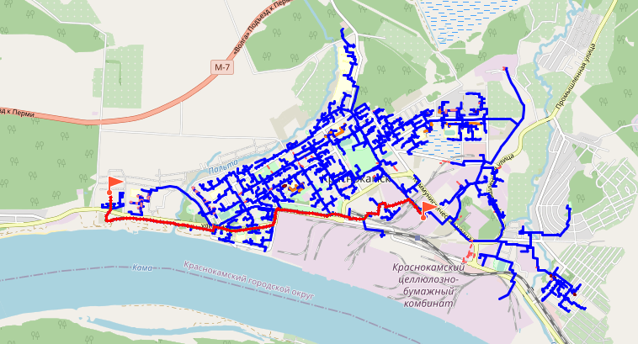
Рисунок 3. Путь движения теплоносителя ТЭЦ-5 – ул. Пугачева, 19
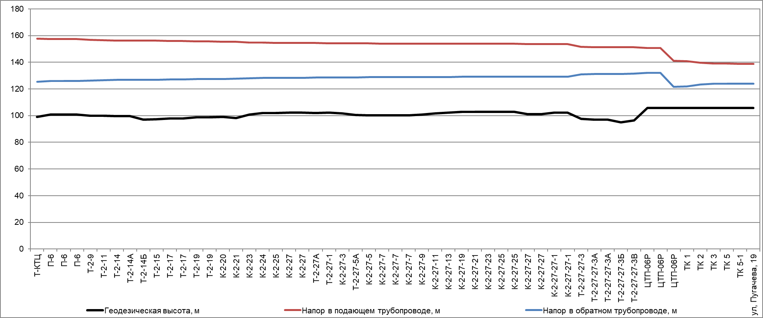
Рисунок 4. Пьезометрический график по направлению ТЭЦ-5 – ул. Пугачева, 19

Таблица 3. Исходные данные для построения пьезометрического графика ТЭЦ-5 – ул. Пугачева, 19
Наименование узла | Геодезическая высота, м | Напор в подающем трубопроводе, м | Напор в обратном трубопроводе, м | Располагаемый напор, м | Длина участка, м | Диаметр участка, м
Т-КТЦ | 99.15 | 157.765 | 125.403 | 32.362 | 406.2 | 0.709
П-6 | 100.71 | 157.304 | 125.825 | 31.479 | 0.001 | 0.8
П-6 | 100.71 | 157.303 | 125.825 | 31.478 | 0.001 | 0.8
П-6 | 100.71 | 157.303 | 125.825 | 31.478 | 332.3 | 0.616
Т-2-9 | 99.87 | 156.696 | 126.38 | 30.315 | 83 | 0.616
Т-2-11 | 100 | 156.551 | 126.513 | 30.038 | 308.2 | 0.616
Т-2-14 | 99.58 | 156.231 | 126.805 | 29.426 | 21.2 | 0.616
Т-2-14А | 99.71 | 156.198 | 126.834 | 29.364 | 32.5 | 0.616
Т-2-14Б | 97.05 | 156.143 | 126.886 | 29.257 | 30 | 0.616
Т-2-15 | 97.32 | 156.089 | 126.935 | 29.154 | 172.7 | 0.616
Т-2-17 | 97.83 | 155.865 | 127.14 | 28.725 | 0.001 | 0.8
Т-2-17 | 97.83 | 155.865 | 127.14 | 28.725 | 256.6 | 0.706
Т-2-19 | 98.85 | 155.679 | 127.31 | 28.369 | 0.001 | 0.8
Т-2-19 | 98.85 | 155.679 | 127.31 | 28.369 | 91.6 | 0.517
К-2-20 | 99.1 | 155.449 | 127.521 | 27.928 | 128.1 | 0.517
К-2-21 | 98.08 | 155.245 | 127.709 | 27.536 | 231.3 | 0.517
К-2-23 | 100.82 | 154.904 | 128.02 | 26.885 | 181.8 | 0.517
К-2-24 | 101.86 | 154.636 | 128.265 | 26.371 | 15.3 | 0.517
К-2-25 | 101.87 | 154.605 | 128.294 | 26.31 | 77.5 | 0.517
К-2-27 | 102.24 | 154.473 | 128.415 | 26.058 | 0.001 | 0.8
К-2-27 | 102.24 | 154.473 | 128.415 | 26.058 | 7 | 0.309
Т-2-27А | 102.09 | 154.367 | 128.513 | 25.854 | 34.9 | 0.309
Т-2-27-1 | 102.34 | 154.286 | 128.587 | 25.698 | 40 | 0.309
К-2-27-3 | 101.72 | 154.195 | 128.67 | 25.525 | 21.8 | 0.309
Т-2-27-5А | 100.59 | 154.146 | 128.715 | 25.432 | 17 | 0.309
К-2-27-5 | 100.33 | 154.117 | 128.742 | 25.375 | 75.5 | 0.309
К-2-27-7 | 100.25 | 154.009 | 128.84 | 25.169 | 0.001 | 0.8
К-2-27-7 | 100.25 | 154.009 | 128.84 | 25.169 | 0.001 | 0.8
К-2-27-7 | 100.25 | 154.009 | 128.84 | 25.169 | 79.8 | 0.309
К-2-27-9 | 100.9 | 153.951 | 128.893 | 25.058 | 151.8 | 0.309
К-2-27-11 | 101.72 | 153.867 | 128.971 | 24.897 | 121.7 | 0.309
К-2-27-13 | 102.27 | 153.824 | 129.011 | 24.813 | 111.2 | 0.309
К-2-27-19 | 102.74 | 153.783 | 129.049 | 24.734 | 50.7 | 0.309
К-2-27-21 | 102.84 | 153.764 | 129.066 | 24.699 | 61.3 | 0.309
К-2-27-23 | 102.82 | 153.76 | 129.07 | 24.69 | 47.8 | 0.309
К-2-27-25 | 102.86 | 153.756 | 129.073 | 24.683 | 0.001 | 0.8
К-2-27-25 | 102.86 | 153.756 | 129.073 | 24.683 | 109.8 | 0.309
К-2-27-27 | 101.03 | 153.748 | 129.081 | 24.667 | 0.001 | 0.8
К-2-27-27 | 101.03 | 153.748 | 129.081 | 24.667 | 45.5 | 0.15
К-2-27-27-1 | 102.25 | 153.604 | 129.212 | 24.392 | 0.001 | 0.8
К-2-27-27-1 | 102.25 | 153.604 | 129.212 | 24.392 | 282.9 | 0.1
Т-2-27-27-3 | 97.7 | 151.638 | 130.988 | 20.65 | 50 | 0.1
Т-2-27-27-3А | 97 | 151.372 | 131.227 | 20.145 | 0.001 | 0.8
Т-2-27-27-3А | 97 | 151.372 | 131.227 | 20.145 | 64.9 | 0.125
Т-2-27-27-3Б | 95.03 | 151.257 | 131.333 | 19.924 | 117.8 | 0.15
Т-2-27-27-3В | 96.29 | 151.165 | 131.418 | 19.747 | 862.3 | 0.15
ЦТП-06Р | 105.7 | 150.561 | 131.974 | 18.587 | 0.001 | 0.15
ЦТП-06Р | 105.7 | 150.56 | 131.97 |  | 0.001 | 0.15
ЦТП-06Р | 105.7 | 141.199 | 121.7 | 19.499 | 60 | 0.15
ТК 1 | 105.7 | 140.888 | 122.001 | 18.887 | 101 | 0.125
ТК 2 | 105.7 | 139.511 | 123.323 | 16.189 | 40 | 0.125
ТК 3 | 105.7 | 138.966 | 123.846 | 15,12,2023 | 148 | 0.125
ТК 5 | 105.7 | 138.92 | 123.891 | 15.029 | 36 | 0.1
ТК 5-1 | 105.7 | 138.885 | 123.926 | 14.959 | 27 | 0.069
ул, Пугачева, 19 | 105.7 | 138.83 | 123.98 | 14.845

Пьезометрический график по направлению «ТЭЦ-5 – ул. Пушкина, 1а»
Путь движения теплоносителя от ТЭЦ-5 до ул. Пушкина, 1а и пьезометрический график представлены на рисунках Рисунок 5, Рисунок 6. Данные для построения пьезометрического графика приведены в таблице Таблица 4.
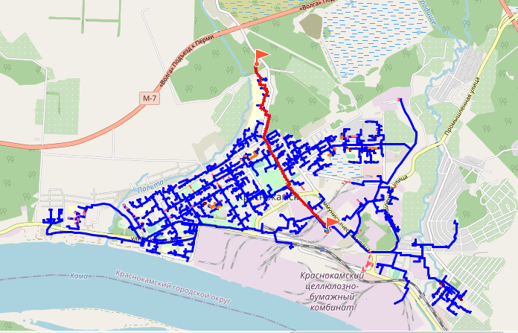
Рисунок 5. Путь движения теплоносителя ТЭЦ-5 – ул. Пушкина, 1а
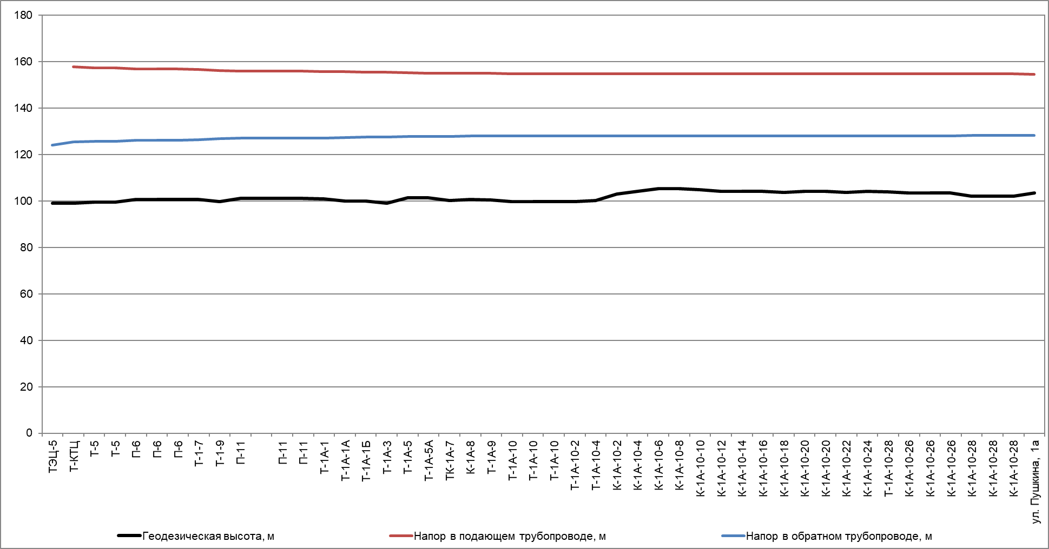
Рисунок 6. Пьезометрический график по направлению ТЭЦ-5 – ул. Пушкина, 1а

Таблица 4. Исходные данные для построения пьезометрического графика ТЭЦ-5 – ул. Пушкина, 1а
Наименование узла | Геодезическая высота, м | Напор в подающем трубопроводе, м | Напор в обратном трубопроводе, м | Располагаемый напор, м | Длина участка, м | Диаметр участка, м
TЭЦ-5 | 99.15 | 157.765 | 124.15 | 35 | 70 | 0.515
Т-КТЦ | 99.15 | 157.765 | 125.403 | 32.362 | 106 | 0.702
Т-5 | 99.63 | 157.426 | 125.714 | 31.712 | 0.001 | 0.614
Т-5 | 99.63 | 157.426 | 125.714 | 31.712 | 282.4 | 0.614
П-6 | 100.71 | 156.98 | 126.125 | 30.855 | 0.001 | 0.8
П-6 | 100.71 | 156.98 | 126.125 | 30.855 | 0.001 | 0.8
П-6 | 100.71 | 156.98 | 126.125 | 30.855 | 131.8 | 0.616
Т-1-7 | 100.63 | 156.751 | 126.333 | 30.419 | 353.7 | 0.616
Т-1-9 | 99.68 | 156.122 | 126.906 | 29.216 | 121.4 | 0.616
П-11 | 101.15 | 155.914 | 127.096 | 28.818 | 0.001 | 0.8
 | 101.15 | 155.914 | 127.096 | 28.818 | 0.001 | 0.8
П-11 | 101.15 | 155.914 | 127.096 | 28.818 | 0.001 | 0.8
П-11 | 101.15 | 155.914 | 127.096 | 28.818 | 60.1 | 0.515
Т-1А-1 | 100.82 | 155.804 | 127.197 | 28.607 | 85.84 | 0.515
Т-1А-1А | 99.9 | 155.644 | 127.342 | 28.302 | 40 | 0.515
Т-1А-1Б | 99.9 | 155.535 | 127.443 | 28.092 | 67.45 | 0.515
Т-1А-3 | 98.96 | 155.395 | 127.571 | 27.823 | 192 | 0.408
Т-1А-5 | 101.28 | 155.184 | 127.763 | 27.421 | 51.6 | 0.408
Т-1А-5А | 101.33 | 155.124 | 127.819 | 27.305 | 61.1 | 0.408
ТК-1А-7 | 100.15 | 155.061 | 127.877 | 27.184 | 90 | 0.408
К-1А-8 | 100.61 | 155.002 | 127.931 | 27.071 | 96.5 | 0.408
Т-1А-9 | 100.41 | 154.917 | 128.009 | 26.909 | 62.9 | 0.408
Т-1А-10 | 99.86 | 154.886 | 128.037 | 26.848 | 0.001 | 0.8
Т-1А-10 | 99.86 | 154.886 | 128.037 | 26.848 | 0.001 | 0.8
Т-1А-10 | 99.86 | 154.886 | 128.037 | 26.848 | 148.3 | 0.309
Т-1А-10-2 | 99.66 | 154.874 | 128.049 | 26.825 | 172.5 | 0.309
Т-1А-10-4 | 100.33 | 154.862 | 128.06 | 26.802 | 97.4 | 0.259
К-1А-10-2 | 103.06 | 154.844 | 128.076 | 26.767 | 42.7 | 0.259
К-1А-10-4 | 104.07 | 154.836 | 128.084 | 26.752 | 67.2 | 0.309
К-1А-10-6 | 105.25 | 154.831 | 128.088 | 26.743 | 04.мар | 0.309
К-1А-10-8 | 105.25 | 154.831 | 128.089 | 26.742 | 37.6 | 0.309
К-1А-10-10 | 104.95 | 154.828 | 128.091 | 26.738 | 108.6 | 0.309
К-1А-10-12 | 104.28 | 154.823 | 128.096 | 26.727 | 82.3 | 0.309
К-1А-10-14 | 104.28 | 154.819 | 128.1 | 26.72 | 30.июл | 0.259
К-1А-10-16 | 104.28 | 154.817 | 128.101 | 26.716 | 100 | 0.259
К-1А-10-18 | 103.62 | 154.811 | 128.108 | 26.703 | 23.фев | 0.207
К-1А-10-20 | 104.14 | 154.807 | 128.111 | 26.695 | 0.001 | 0.8
К-1А-10-20 | 104.14 | 154.807 | 128.111 | 26.695 | 49.7 | 0.207
К-1А-10-22 | 103.59 | 154.801 | 128.117 | 26.684 | 77.5 | 0.207
К-1А-10-24 | 104.13 | 154.793 | 128.124 | 26.669 | 47.5 | 0.15
Т-1А-10-28 | 103.86 | 154.787 | 128.13 | 26.657 | 51 | 0.15
К-1А-10-26 | 103.51 | 154.784 | 128.133 | 26.651 | 0.001 | 0.8
К-1А-10-26 | 103.51 | 154.784 | 128.133 | 26.651 | 0.001 | 0.8
К-1А-10-26 | 103.51 | 154.784 | 128.133 | 26.651 | 119 | 0.1
К-1А-10-28 | 102.1 | 154.747 | 128.168 | 26.579 | 0.001 | 0.8
К-1А-10-28 | 102.1 | 154.747 | 128.168 | 26.579 | 0.001 | 0.082
К-1А-10-28 | 102.1 | 154.74 | 128.175 | 26.565 | 104.3 | 0.082
ул. Пушкина, 1а | 103.37 | 154.64 | 128.27 | 26.375

Пьезометрический график по направлению
«Кот. мкр. Восточный– ул. 1-я Садовая улица, 1»
Путь движения теплоносителя от Кот. мкр. Восточный– ул. 1-я Садовая улица, 1и пьезометрический график представлены на рисунках Рисунок 7, Рисунок 8. Данные для построения пьезометрического графика приведены в таблице Таблица 5.
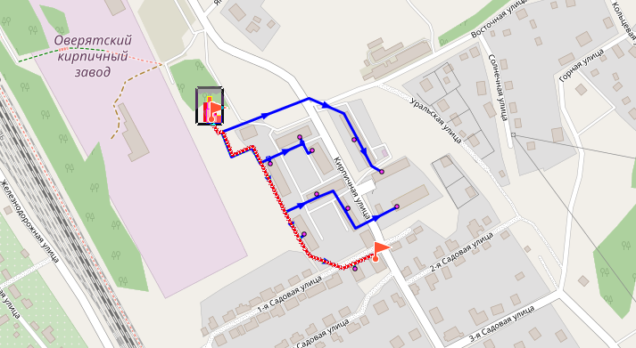
Рисунок 7. Путь движения теплоносителя Кот. мкр. Восточный– ул. 1-я Садовая улица, 1

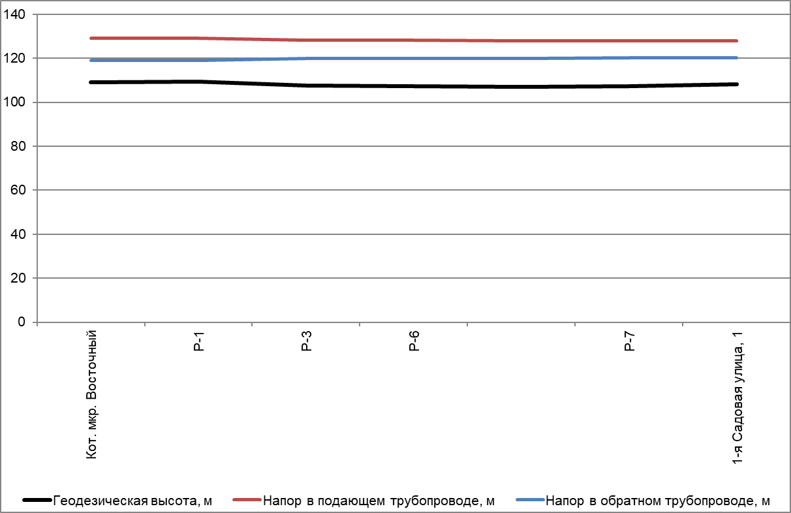
Рисунок 8. Пьезометрический график по направлению Кот. мкр. Восточный– ул. 1-я Садовая улица, 1

Таблица 5. Исходные данные для построения пьезометрического графика Кот. мкр. Восточный– ул. 1-я Садовая улица, 1
Наименование узла | Геодезическая высота, м | Напор в подающем трубопроводе, м | Напор в обратном трубопроводе, м | Располагаемый напор, м | Длина участка, м | Диаметр участка, м
Кот. мкр. Восточный | 109.06 | 128.983 | 119.06 | 10 | 27.04 | 0.15
Р-1 | 109.31 | 128.983 | 119.135 | 9.848 | 180 | 0.1
Р-3 | 107.73 | 128.114 | 119.989 | 8.124 | 42.81 | 0.1
Р-6 | 107.35 | 128.099 | 120.004 | 8.096 | 17.44 | 0.05
 | 106.99 | 128.067 | 120.036 | 8.031 | 120 | 0.05
Р-7 | 107.34 | 127.843 | 120.257 | 7.586 | 36.72 | 0.05
1-я Садовая улица, 1 | 108.14 | 127.83 | 120.27 | 7.557

Пьезометрический график по направлению
«Кот. м/р "Центр"– ул. Строителей, 7»
Путь движения теплоносителя от Кот. м/р "Центр"– ул. Строителей, 7» и пьезометрический график представлены на рисунках Рисунок 9, Рисунок 10. Данные для построения пьезометрического графика приведены в таблице Таблица 6.
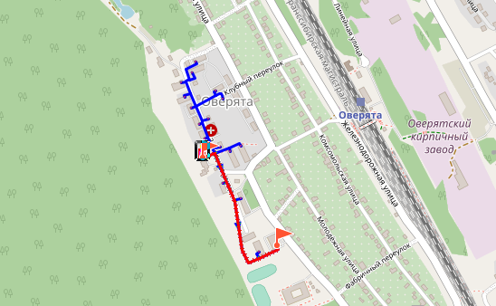
Рисунок 9. Путь движения теплоносителя Кот. м/р "Центр"– ул. Строителей, 7»

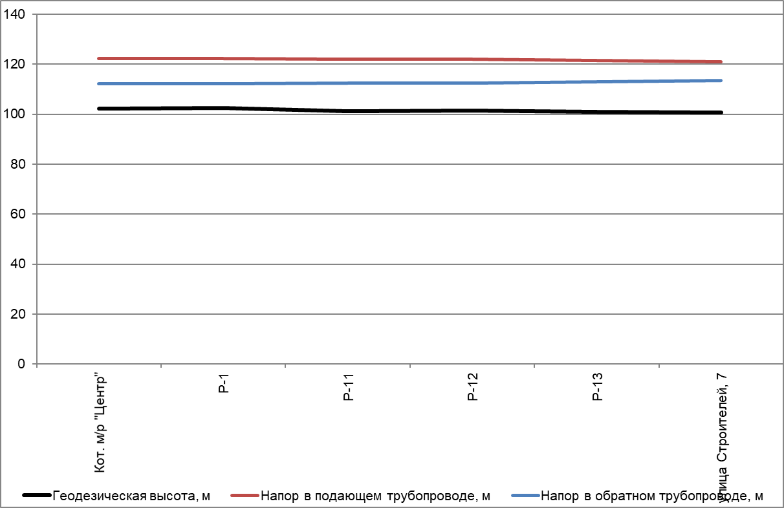
Рисунок 10. Пьезометрический график по направлению Кот. м/р "Центр"– ул. Строителей, 7»

Таблица 6. Исходные данные для построения пьезометрического графика Кот. м/р "Центр"– ул. Строителей, 7»
Наименование узла | Геодезическая высота, м | Напор в подающем трубопроводе, м | Напор в обратном трубопроводе, м | Располагаемый напор, м | Длина участка, м | Диаметр участка, м
Кот. м/р "Центр" | 102.26 | 122.227 | 112.26 | 10 | 20 | 0.15
Р-1 | 102.54 | 122.227 | 112.292 | 9.935 | 66 | 0.1
Р-11 | 101.1 | 122.137 | 112.381 | 9.756 | 56.9 | 0.1
Р-12 | 101.47 | 122.076 | 112.442 | 9.634 | 154.2 | 0.07
Р-13 | 101.02 | 121.534 | 112.976 | 8.558 | 30 | 0.04
улица Строителей, 7 | 100.62 | 120.9 | 113.6 | 7.297

Пьезометрический график по направлению «Кот. Черная– Уч. ДОМ»
Путь движения теплоносителя от Кот. Черная – Уч. ДОМ и пьезометрический график представлены на рисунках Рисунок 11, Рисунок 12 . Данные для построения пьезометрического графика приведены в таблице Таблица 7.
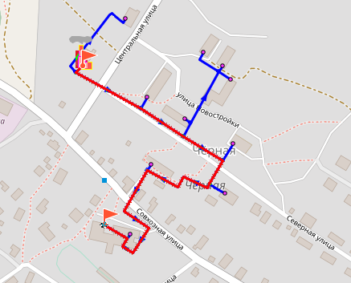
Рисунок 11. Путь движения теплоносителя Кот. Черная– Уч. ДОМ

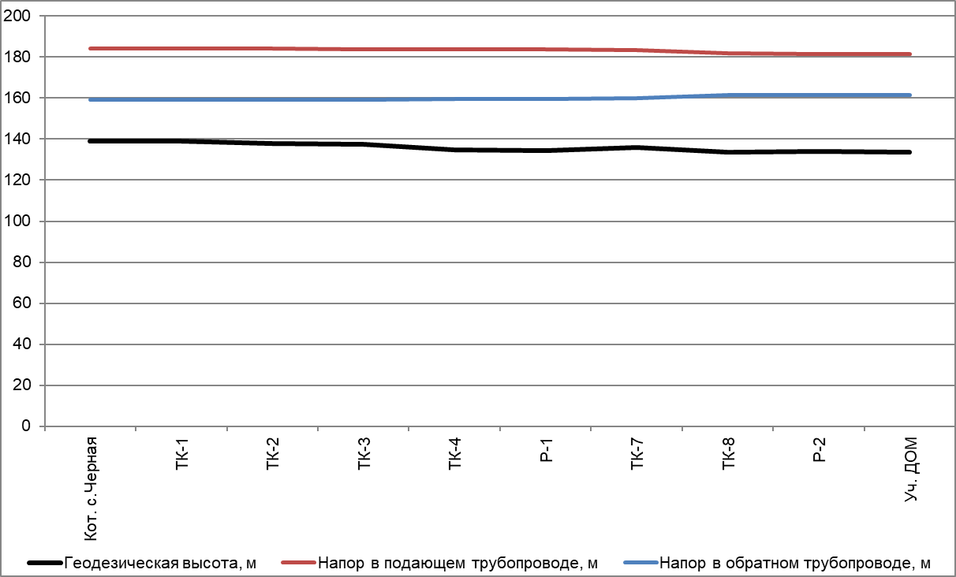
Рисунок 12. Пьезометрический график по направлению Кот. Черная– Уч. ДОМ

Таблица 7. Исходные данные для построения пьезометрического графика Кот. Черная– Уч. ДОМ
Наименование узла | Геодезическая высота, м | Напор в подающем трубопроводе, м | Напор в обратном трубопроводе, м | Располагаемый напор, м | Длина участка, м | Диаметр участка, м
Кот. с.Черная | 139.15 |  | 159.15 | 25 | 9.67 | 0.2
ТК-1 | 138.98 | 184.144 | 159.155 | 24.989 | 117 | 0.2
ТК-2 | 137.94 | 184.085 | 159.214 | 24.87 | 315 | 0.2
ТК-3 | 137.53 | 183.949 | 159.347 | 24.602 | 72.58 | 0.15
ТК-4 | 134.6 | 183.902 | 159.393 | 24.509 | 42.22 | 0.1
Р-1 | 134.25 | 183.709 | 159.584 | 24.125 | 122.7 | 0.1
ТК-7 | 135.81 | 183.24 | 160.045 | 23.195 | 214 | 0.08
ТК-8 | 133.68 | 181.797 | 161.467 | 20.329 | 22.66 | 0.08
Р-2 | 134.11 | 181.644 | 161.618 | 20.026 | 20 | 0.032
Уч. ДОМ | 133.78 | 181.61 | 161.65 | 19.963

Пьезометрический график по направлению
«Кот. д.Брагино – ул. Центральная, 4»
Путь движения теплоносителя от Кот. д.Брагино – ул. Центральная, 4и пьезометрический график представлены на рисунках Рисунок 13, Рисунок 14. Данные для построения пьезометрического графика приведены в таблице Таблица 8.
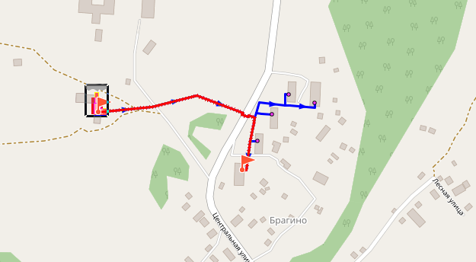
Рисунок 13. Путь движения теплоносителя Кот. д.Брагино – ул. Центральная, 4

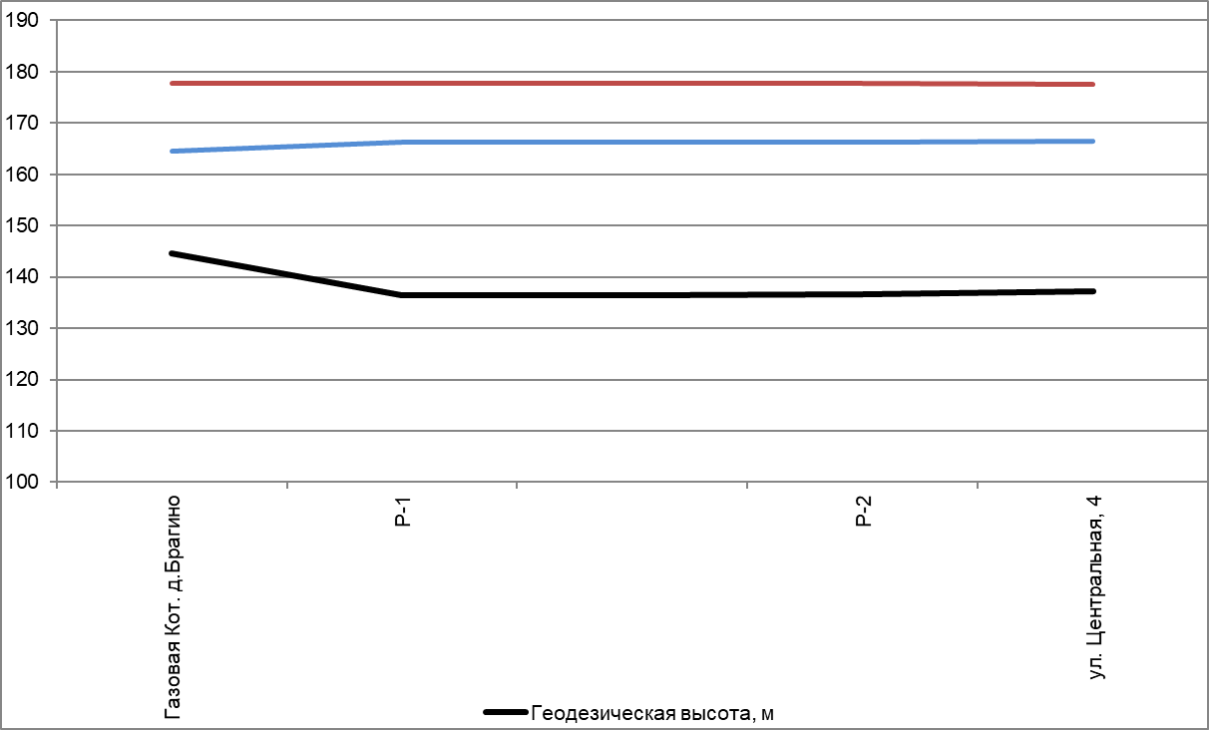
Рисунок 14. Пьезометрический график по направлению Кот. д.Брагино – ул. Центральная, 4

Таблица 8. Исходные данные для построения пьезометрического графика Кот. д.Брагино – ул. Центральная, 4
Наименование узла | Геодезическая высота, м | Напор в подающем трубопроводе, м | Напор в обратном трубопроводе, м | Располагаемый напор, м | Длина участка, м | Диаметр участка, м
Газовая Кот. д.Брагино | 144.58 | 177.81 | 164.58 | 15 | 310 | 0.08
Р-1 | 136.42 | 177.81 | 166.319 | 11.491 | 21 | 0.08
 | 136.45 | 177.79 | 166.338 | 11.451 | 22 | 0.08
Р-2 | 136.54 | 177.769 | 166.359 | 11.41 | 27 | 0.08
ул. Центральная, 4 | 137.14 | 177.76 | 166.37 | 11.392

Пьезометрический график по направлению
«Кот. мкр. Мясокомбинат– Владимира Кима, 4А»
Путь движения теплоносителя от Кот. мкр. Мясокомбинат– Владимира Кима, 4А и пьезометрический график представлены на рисунках Рисунок 15, Рисунок 16. Данные для построения пьезометрического графика приведены в таблице Таблица 9.
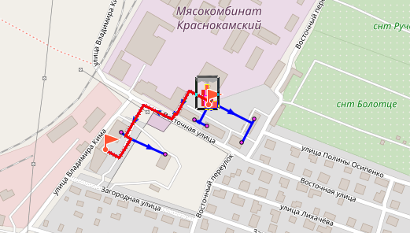
Рисунок 15. Путь движения теплоносителя Кот. мкр. Мясокомбинат– Владимира Кима, 4А

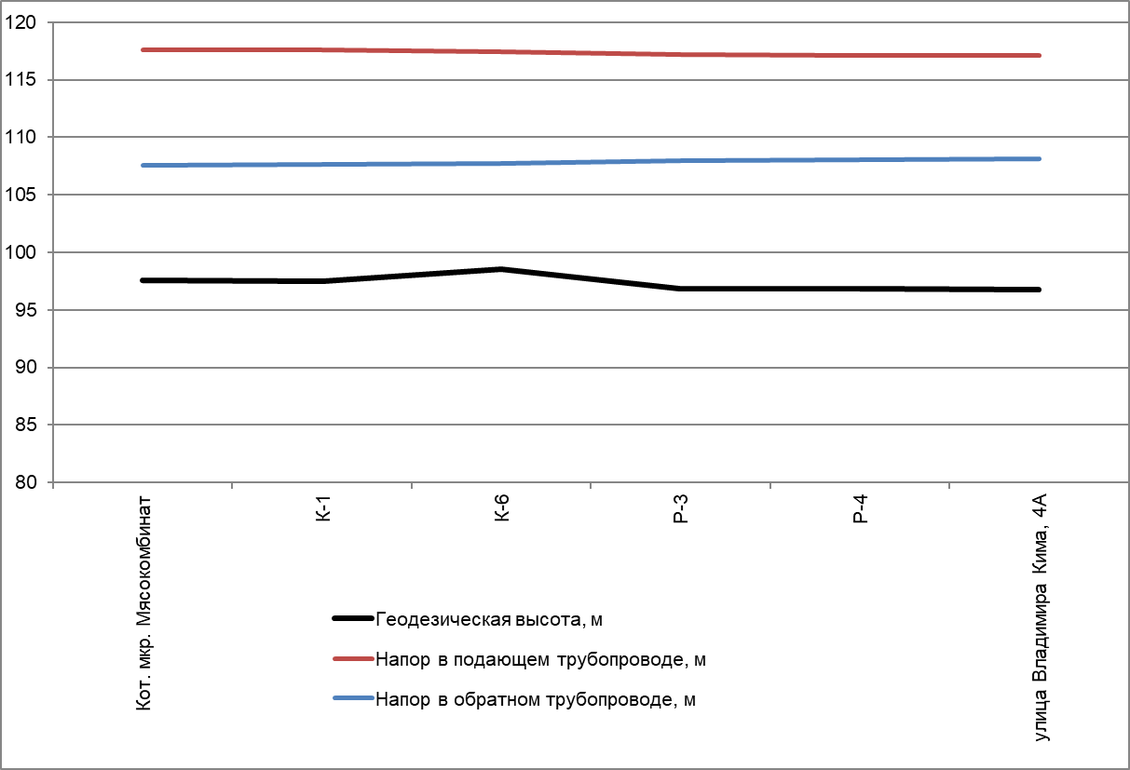
Рисунок 16. Пьезометрический график по направлению Кот. мкр. Мясокомбинат– Владимира Кима, 4А

Таблица 9. Исходные данные для построения пьезометрического графика Кот. мкр. Мясокомбинат– Владимира Кима, 4А
Наименование узла | Геодезическая высота, м | Напор в подающем трубопроводе, м | Напор в обратном трубопроводе, м | Располагаемый напор, м | Длина участка, м | Диаметр участка, м
Кот. мкр. Мясокомбинат | 97.59 | 117.56 | 107.59 | 10 | 5.78 | 0.08
К-1 | 97.5 | 117.56 | 107.62 | 9.94 | 82 | 0.08
К-6 | 98.57 | 117.456 | 107.722 | 9.735 | 110 | 0.07
Р-3 | 96.81 | 117.175 | 107.999 | 9.176 | 9.64 | 0.05
Р-4 | 96.81 | 117.141 | 108.033 | 9.109 | 20 | 0.05
Ул. Владимира Кима, 4А | 96.8 | 117.07 | 108.1 | 8.969

Пьезометрический график по направлению «Кот. п. Майский – С/п "Атлант"»
Путь движения теплоносителя от Кот. п. Майский – С/п "Атлант"и пьезометрический график представлены на рисунках Рисунок 17, Рисунок 18. Данные для построения пьезометрического графика приведены в таблице Таблица 10.
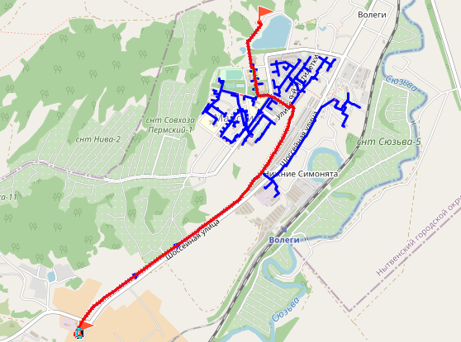
Рисунок 17. Путь движения теплоносителя Кот. п. Майский – С/п "Атлант"

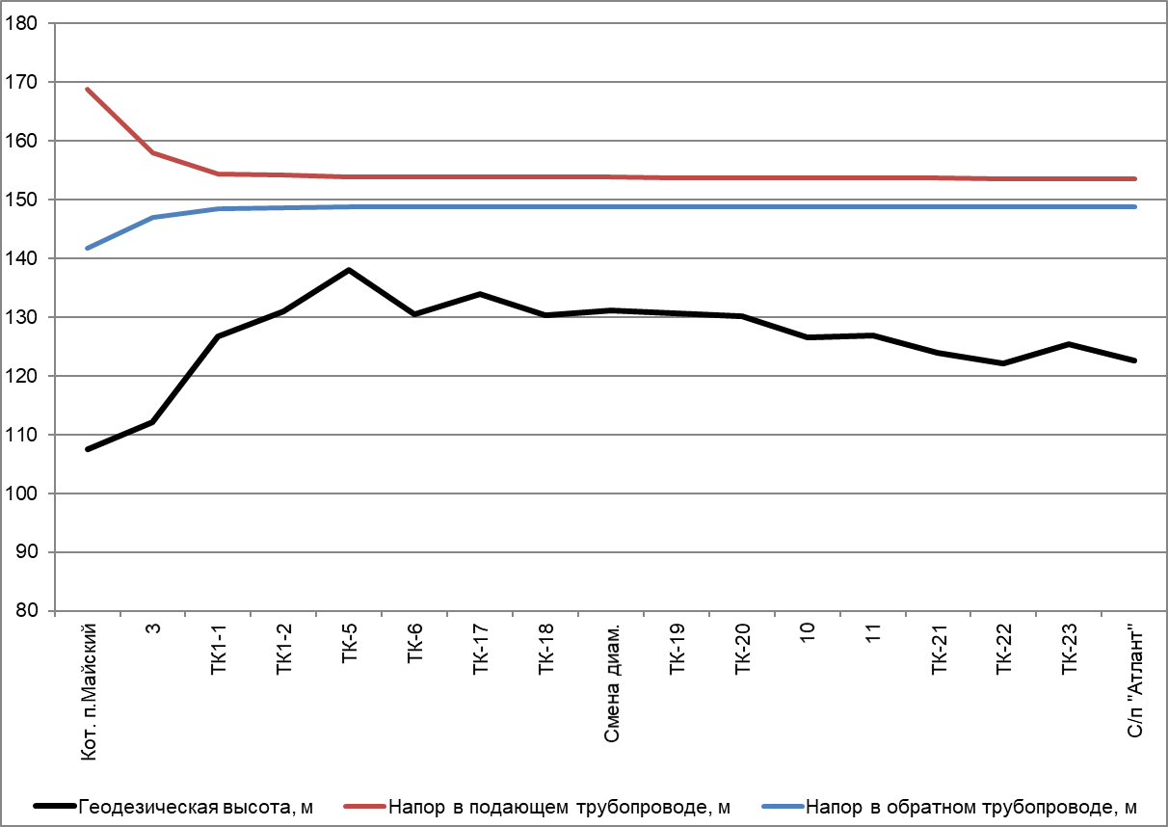
Рисунок 18. Пьезометрический график по направлению Кот. п. Майский – С/п "Атлант"

Таблица 10. Исходные данные для построения пьезометрического графика Кот. п. Майский – С/п "Атлант"
Наименование узла | Геодезическая высота, м | Напор в подающем трубопроводе, м | Напор в обратном трубопроводе, м | Располагаемый напор, м | Длина участка, м | Диаметр участка, м
Кот. п.Майский | 107.46 | 168.78 | 141.78 | 27 | 1000 | 0.2
3 | 112.05 | 157.896 | 146.99 | 10.906 | 500.6 | 0.2
ТК1-1 | 126.63 | 154.396 | 148.524 | 5.872 | 37.4 | 0.2
ТК1-2 | 131.02 | 154.135 | 148.639 | 5.496 | 131.45 | 0.2
ТК-5 | 137.97 | 153.846 | 148.763 | 5.083 | 127 | 0.15
ТК-6 | 130.51 | 153.81 | 148.77 | 5.04 | 46 | 0.15
ТК-17 | 133.94 | 153.802 | 148.771 | 5.031 | 23.5 | 0.15
ТК-18 | 130.37 | 153.798 | 148.771 | 5.027 | 37.5 | 0.15
Смена диам. | 131.19 | 153.794 | 148.772 | 5.022 | 14.9 | 0.08
ТК-19 | 130.63 | 153.75 | 148.78 | 4.97 | 7.81 | 0.08
ТК-20 | 130.19 | 153.733 | 148.783 | 4.95 | 47.4 | 0.08
10 | 126.62 | 153.659 | 148.799 | 4.859 | 6.38 | 0.08
11 | 126.95 | 153.651 | 148.801 | 4.85 | 24 | 0.08
ТК-21 | 123.86 | 153.632 | 148.809 | 4.823 | 89.9 | 0.07
ТК-22 | 122.06 | 153.6 | 148.82 | 4.78 | 103 | 0.08
ТК-23 | 125.44 | 153.583 | 148.826 | 4.756 | 160.7 | 0.07
С/п "Атлант" | 122.6 | 153.53 | 148.85 | 4.681

Пьезометрический график по направлению
«Кот. АО «Пермтрансжелезобетон – ул. Комсомольская»
Путь движения теплоносителя от Кот. АО «Пермтрансжелезобетон – ул. Комсомольская и пьезометрический график представлены на рисунках Рисунок 19, Рисунок 20. Данные для построения пьезометрического графика приведены в таблице Таблица 11.
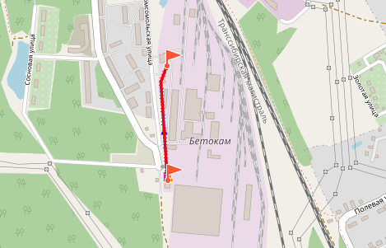
Рисунок 19. Путь движения теплоносителя Кот. АО «Пермтрансжелезобетон – ул. Комсомольская

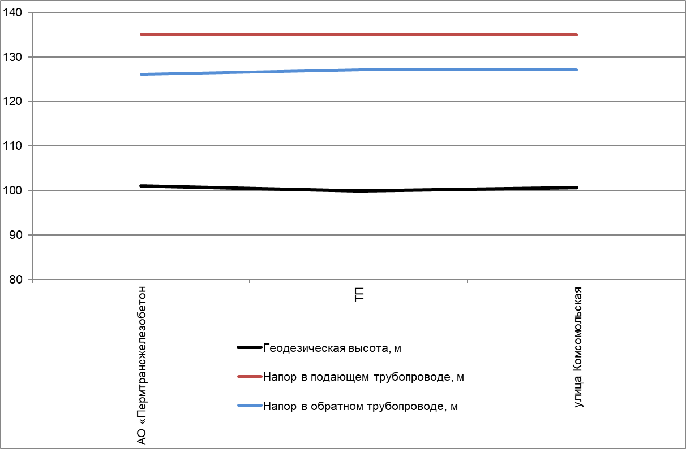
Рисунок 20. Пьезометрический график по направлению Кот. АО «Пермтрансжелезобетон – ул. Комсомольская

Таблица 11. Исходные данные для построения пьезометрического графика Кот. АО «Пермтрансжелезобетон – ул. Комсомольская
Наименование узла | Геодезическая высота, м | Напор в подающем трубопроводе, м | Напор в обратном трубопроводе, м | Располагаемый напор, м | Длина участка, м | Диаметр участка, м
АО «Пермтрансжелезобетон | 101.1 | 126.1 | 126.1 | 10 | 800 | 0.2
ТП | 99.84 | 135.084 | 127.095 | 7.989 | 10 | 0.2
улица Комсомольская | 100.62 | 135.07 | 127.11 | 7.964

Пьезометрический график по направлению
«Кот. д. Конец Бор – ул. Циолковского, 8»
Путь движения теплоносителя от Кот. д. Конец Бор – ул. Циолковского, 8 и пьезометрический график представлены на рисунках Рисунок 21, Рисунок 22. Данные для построения пьезометрического графика приведены в таблице Таблица 12.
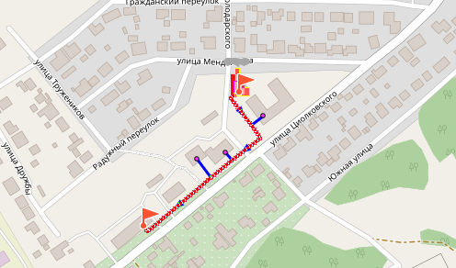
Рисунок 21. Путь движения теплоносителя Кот. д. Конец Бор – ул. Циолковского, 8

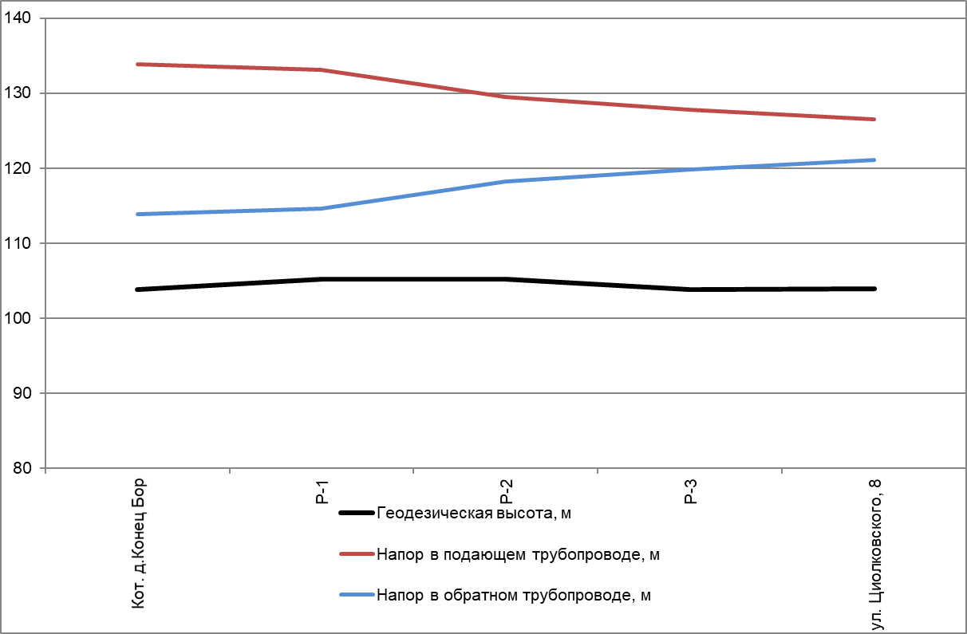
Рисунок 22. Пьезометрический график по направлению Кот. д. Конец Бор – ул. Циолковского, 8

Таблица 12. Исходные данные для построения пьезометрического графика Кот. д. Конец Бор – ул. Циолковского, 8
Наименование узла | Геодезическая высота, м | Напор в подающем трубопроводе, м | Напор в обратном трубопроводе, м | Располагаемый напор, м | Длина участка, м | Диаметр участка, м
Кот. д.Конец Бор | 103.87 | 133.87 | 113.87 | 20 | 48.17 | 0.15
Р-1 | 105.2 | 133.122 | 114.604 | 18.518 | 48.17 | 0.1
Р-2 | 105.21 | 129.471 | 118.187 | 11.284 | 48.17 | 0.1
Р-3 | 103.86 | 127.841 | 119.787 | 8.053 | 48.17 | 0.08
ул. Циолковского, 8 | 103.93 | 126.5 | 121.11 | 5.387

Расчет балансов тепловой энергии по источникам
тепловой энергии и по территориальному признаку
Расчет балансов тепловой энергии без учета мероприятий по реконструкции/закрытию источников теплоснабжения представлен в Главе 4. Расчет балансов тепловой энергии с учетом мероприятий по реконструкции/закрытию источников теплоснабжения представлен в Главе 7.

Расчет потерь тепловой энергии через изоляцию
и с утечками теплоносителя
Значения потерь тепловой энергии через изоляцию и с утечками теплоносителя от источников теплоснабжения Краснокамского городского округа представлены в таблице Таблица 13.
Таблица 13. Потери тепловой энергии через изоляцию и с утечками теплоносителя
№ п/п | Наименование объекта | Тепловые потери в тепловых сетях, Гкал/ч | Потери тепла от утечек в подающем тр-де, Гкал/ч | Потери тепла от утечек в обратном тр-де, Гкал/ч
1 | TЭЦ-5 | 13,59120 | 1,11051 | 0,56852
2 | Кот. мкр. Восточный | 0,08581 | 0,00225 | 0,00173
3 | Кот. мкр. Мясокомбинат | 0,02875 | 0,00032 | 0,00025
4 | Кот. с.Черная | 0,10657 | 0,00482 | 0,00372
5 | Газовая Кот. д.Брагино | 0,03095 | 0,00059 | 0,00046
6 | Кот. м/р "Центр" | 0,09990 | 0,00105 | 0,00082
7 | Кот. д.Конец Бор | 0,01852 | 0,00051 | 0,00038
8 | Кот. п.Майский | 0,77438 | 0,04722 | 0,03060
9 | АО «Пермтрансжелезобетон | 0,06263 | 0,00542 | 0,00412

Расчет показателей надежности теплоснабжения
Подробный расчет показателей надежности теплоснабжения представлен в Главе 11.

Групповые изменения характеристик объектов
(участков тепловых сетей, потребителей) по заданным критериям
с целью моделирования различных перспективных вариантов
схем теплоснабжения
С целью моделирования подключения новых потребителей к тепловым сетям существующих источников централизованного теплоснабжения были определены участки новых тепловых сетей необходимые к строительству в период 2023 - 2041 гг., а также участки существующих тепловых сетей, которые необходимо реконструировать с изменением диаметра. Подробное описание технических характеристик и стоимости мероприятий по строительству и реконструкции тепловых сетей приведено в Главе 8.

Сравнительные пьезометрические графики для разработки
и анализа сценариев перспективного развития тепловых сетей

Пьезометрический график по направлению «TЭЦ-5 – ул. Пугачева, 19»
Путь движения теплоносителя «TЭЦ-5 – ул. Пугачева, 19» и сравнительные пьезометрические графики представлены на рисунках Рисунок 23, Рисунок 24, Рисунок 25. Данные для построения пьезометрического графика приведены в Таблица 13Таблица 14, Таблица 15.
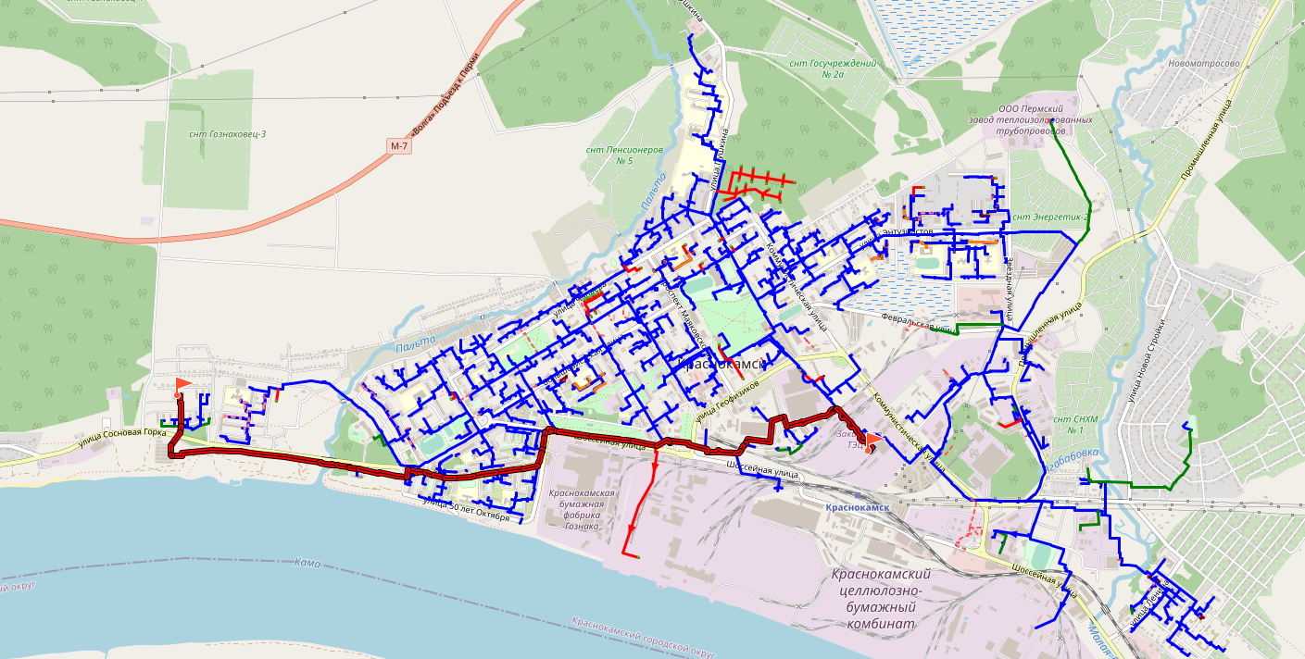
Рисунок 23. Путь движения теплоносителя «TЭЦ-5 – ул. Пугачева, 19»

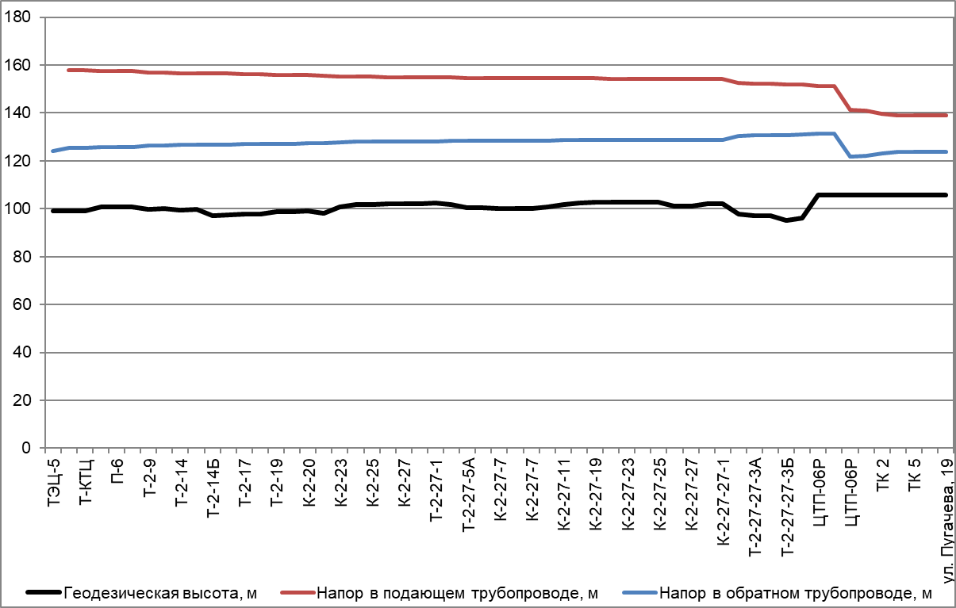
Рисунок 24. Пьезометрический график по направлению «TЭЦ-5 – ул. Пугачева, 19» после подключения перспективной нагрузки (без мероприятий по перекладе тепловых сетей)

Таблица 14. Исходные данные для построения пьезометрического графика «TЭЦ-5 – ул. Пугачева, 19»
Наименование узла | Геодезическая высота, м | Напор в подающем трубопроводе, м | Напор в обратном трубопроводе, м | Располагаемый напор, м | Длина участка, м | Диаметр участка, м
TЭЦ-5 | 99.15 |  | 124.15 | 35 | 70 | 0.515
Т-КТЦ | 99.15 | 157.845 | 125.382 | 32.463 | 0.001 | 0.709
Т-КТЦ | 99.15 | 157.845 | 125.382 | 32.462 | 406.2 | 0.709
П-6 | 100.71 | 157.444 | 125.763 | 31.681 | 0.001 | 0.8
П-6 | 100.71 | 157.444 | 125.763 | 31.681 | 0.001 | 0.8
П-6 | 100.71 | 157.444 | 125.763 | 31.681 | 332.3 | 0.616
Т-2-9 | 99.87 | 156.916 | 126.263 | 30.653 | 83 | 0.616
Т-2-11 | 100 | 156.79 | 126.383 | 30.407 | 308.2 | 0.616
Т-2-14 | 99.58 | 156.512 | 126.646 | 29.866 | 21.2 | 0.616
Т-2-14А | 99.71 | 156.484 | 126.672 | 29.811 | 32.5 | 0.616
Т-2-14Б | 97.05 | 156.435 | 126.719 | 29.717 | 30 | 0.616
Т-2-15 | 97.32 | 156.388 | 126.763 | 29.626 | 172.7 | 0.616
Т-2-17 | 97.83 | 156.194 | 126.947 | 29.247 | 0.001 | 0.8
Т-2-17 | 97.83 | 156.194 | 126.947 | 29.247 | 256.6 | 0.706
Т-2-19 | 98.85 | 156.033 | 127.101 | 28.932 | 0.001 | 0.8
Т-2-19 | 98.85 | 156.033 | 127.101 | 28.932 | 91.6 | 0.517
К-2-20 | 99.1 | 155.836 | 127.288 | 28.547 | 128.1 | 0.517
К-2-21 | 98.08 | 155.661 | 127.454 | 28.207 | 231.3 | 0.517
К-2-23 | 100.82 | 155.369 | 127.729 | 27.64 | 181.8 | 0.517
К-2-24 | 101.86 | 155.14 | 127.947 | 27.193 | 15.3 | 0.517
К-2-25 | 101.87 | 155.113 | 127.972 | 27.141 | 77.5 | 0.517
К-2-27 | 102.24 | 155.003 | 128.076 | 26.927 | 0.001 | 0.8
К-2-27 | 102.24 | 155.003 | 128.076 | 26.927 | 7 | 0.309
Т-2-27А | 102.09 | 154.912 | 128.164 | 26.748 | 34.9 | 0.309
Т-2-27-1 | 102.34 | 154.841 | 128.231 | 26.61 | 40 | 0.309
К-2-27-3 | 101.72 | 154.762 | 128.306 | 26.456 | 21.8 | 0.309
Т-2-27-5А | 100.59 | 154.72 | 128.346 | 26.374 | 17 | 0.309
К-2-27-5 | 100.33 | 154.695 | 128.371 | 26.324 | 75.5 | 0.309
К-2-27-7 | 100.25 | 154.602 | 128.46 | 26.142 | 0.001 | 0.8
К-2-27-7 | 100.25 | 154.602 | 128.46 | 26.142 | 0.001 | 0.8
К-2-27-7 | 100.25 | 154.602 | 128.46 | 26.142 | 79.8 | 0.309
К-2-27-9 | 100.9 | 154.551 | 128.508 | 26.043 | 151.8 | 0.309
К-2-27-11 | 101.72 | 154.477 | 128.578 | 25.9 | 121.7 | 0.309
К-2-27-13 | 102.27 | 154.439 | 128.614 | 25.825 | 111.2 | 0.309
К-2-27-19 | 102.74 | 154.403 | 128.648 | 25.755 | 50.7 | 0.309
К-2-27-21 | 102.84 | 154.387 | 128.664 | 25.724 | 61.3 | 0.309
К-2-27-23 | 102.82 | 154.383 | 128.668 | 25.716 | 47.8 | 0.309
К-2-27-25 | 102.86 | 154.38 | 128.671 | 25.709 | 0.001 | 0.8
К-2-27-25 | 102.86 | 154.38 | 128.671 | 25.709 | 109.8 | 0.309
К-2-27-27 | 101.03 | 154.372 | 128.678 | 25.694 | 0.001 | 0.8
К-2-27-27 | 101.03 | 154.372 | 128.678 | 25.694 | 45.5 | 0.15
К-2-27-27-1 | 102.25 | 154.239 | 128.805 | 25.434 | 0.001 | 0.8
К-2-27-27-1 | 102.25 | 154.239 | 128.805 | 25.434 | 282.9 | 0.1
Т-2-27-27-3 | 97.7 | 152.411 | 130.516 | 21.895 | 50 | 0.1
Т-2-27-27-3А | 97 | 152.164 | 130.747 | 21.417 | 0.001 | 0.8
Т-2-27-27-3А | 97 | 152.164 | 130.747 | 21.417 | 64.9 | 0.125
Т-2-27-27-3Б | 95.03 | 152.056 | 130.849 | 21.206 | 117.8 | 0.15
Т-2-27-27-3В | 96.29 | 151.97 | 130.932 | 21.038 | 862.3 | 0.15
ЦТП-06Р | 105.7 | 151.403 | 131.469 | 19.935 | 0.001 | 0.15
ЦТП-06Р | 105.7 | 151.4 | 131.47 |  | 0.001 | 0.15
ЦТП-06Р | 105.7 | 141.2 | 121.7 | 19.499 | 60 | 0.15
ТК 1 | 105.7 | 140.901 | 121.987 | 18.914 | 101 | 0.125
ТК 2 | 105.7 | 139.583 | 123.248 | 16.335 | 40 | 0.125
ТК 3 | 105.7 | 139.061 | 123.748 | 15.313 | 148 | 0.125
ТК 5 | 105.7 | 139.02 | 123.787 | 15.233 | 36 | 0.1
ТК 5-1 | 105.7 | 138.989 | 123.817 | 15.172 | 27 | 0.069
ул. Пугачева, 19 | 105.7 | 138.94 | 123.866 | 15.07

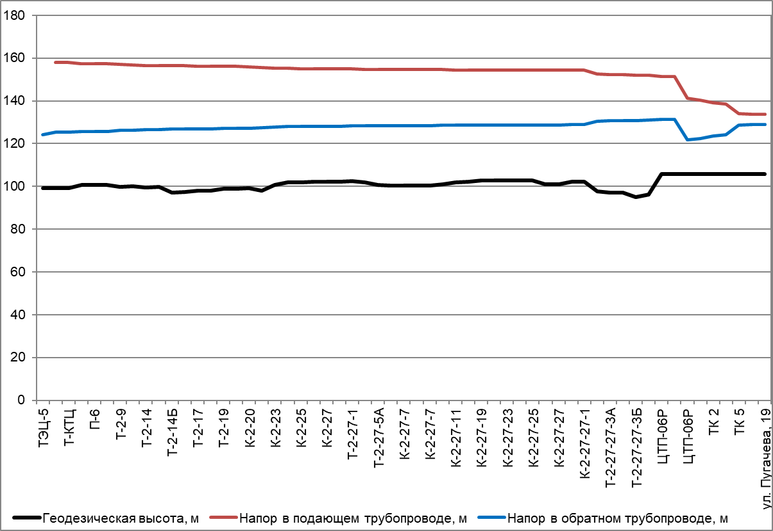
Рисунок 25. Пьезометрический график по направлению «TЭЦ-5 – ул. Пугачева, 19» после подключения перспективной нагрузки перспективного развития(с мероприятиями по перекладе тепловых сетей)

Таблица 15. Исходные данные для построения пьезометрического графика «TЭЦ-5 – ул. Пугачева, 19»
Наименование узла | Геодезическая высота, м | Напор в подающем трубопроводе, м | Напор в обратном трубопроводе, м | Располагаемый напор, м | Длина участка, м | Диаметр участка, м
TЭЦ-5 | 99.15 |  | 124.15 | 35 | 70 | 0.515
Т-КТЦ | 99.15 | 157.847 | 125.381 | 32.466 | 0.001 | 0.709
Т-КТЦ | 99.15 | 157.847 | 125.381 | 32.466 | 406.2 | 0.709
П-6 | 100.71 | 157.446 | 125.761 | 31.685 | 0.001 | 0.8
П-6 | 100.71 | 157.446 | 125.761 | 31.685 | 0.001 | 0.8
П-6 | 100.71 | 157.446 | 125.761 | 31.685 | 332.3 | 0.616
Т-2-9 | 99.87 | 156.918 | 126.261 | 30.657 | 83 | 0.616
Т-2-11 | 100 | 156.792 | 126.381 | 30.412 | 308.2 | 0.616
Т-2-14 | 99.58 | 156.514 | 126.644 | 29.871 | 21.2 | 0.616
Т-2-14А | 99.71 | 156.486 | 126.67 | 29.816 | 32.5 | 0.616
Т-2-14Б | 97.05 | 156.438 | 126.717 | 29.721 | 30 | 0.616
Т-2-15 | 97.32 | 156.391 | 126.761 | 29.63 | 172.7 | 0.616
Т-2-17 | 97.83 | 156.197 | 126.945 | 29.252 | 0.001 | 0.8
Т-2-17 | 97.83 | 156.197 | 126.945 | 29.252 | 256.6 | 0.706
Т-2-19 | 98.85 | 156.036 | 127.099 | 28.937 | 0.001 | 0.8
Т-2-19 | 98.85 | 156.036 | 127.099 | 28.937 | 91.6 | 0.517
К-2-20 | 99.1 | 155.838 | 127.286 | 28.552 | 128.1 | 0.517
К-2-21 | 98.08 | 155.663 | 127.452 | 28.212 | 231.3 | 0.517
К-2-23 | 100.82 | 155.372 | 127.727 | 27.645 | 181.8 | 0.517
К-2-24 | 101.86 | 155.143 | 127.944 | 27.198 | 15.3 | 0.517
К-2-25 | 101.87 | 155.116 | 127.97 | 27.146 | 77.5 | 0.517
К-2-27 | 102.24 | 155.007 | 128.074 | 26.933 | 0.001 | 0.8
К-2-27 | 102.24 | 155.007 | 128.074 | 26.933 | 7 | 0.309
Т-2-27А | 102.09 | 154.915 | 128.162 | 26.753 | 34.9 | 0.309
Т-2-27-1 | 102.34 | 154.844 | 128.229 | 26.615 | 40 | 0.309
К-2-27-3 | 101.72 | 154.766 | 128.304 | 26.462 | 21.8 | 0.309
Т-2-27-5А | 100.59 | 154.724 | 128.344 | 26.38 | 17 | 0.309
К-2-27-5 | 100.33 | 154.698 | 128.368 | 26.33 | 75.5 | 0.309
К-2-27-7 | 100.25 | 154.605 | 128.457 | 26.148 | 0.001 | 0.8
К-2-27-7 | 100.25 | 154.605 | 128.457 | 26.148 | 0.001 | 0.8
К-2-27-7 | 100.25 | 154.605 | 128.457 | 26.148 | 79.8 | 0.309
К-2-27-9 | 100.9 | 154.555 | 128.505 | 26.05 | 151.8 | 0.309
К-2-27-11 | 101.72 | 154.481 | 128.575 | 25.906 | 121.7 | 0.309
К-2-27-13 | 102.27 | 154.443 | 128.611 | 25.832 | 111.2 | 0.309
К-2-27-19 | 102.74 | 154.407 | 128.645 | 25.762 | 50.7 | 0.309
К-2-27-21 | 102.84 | 154.391 | 128.661 | 25.731 | 61.3 | 0.309
К-2-27-23 | 102.82 | 154.387 | 128.665 | 25.723 | 47.8 | 0.309
К-2-27-25 | 102.86 | 154.384 | 128.668 | 25.716 | 0.001 | 0.8
К-2-27-25 | 102.86 | 154.384 | 128.668 | 25.716 | 109.8 | 0.309
К-2-27-27 | 101.03 | 154.376 | 128.675 | 25.701 | 0.001 | 0.8
К-2-27-27 | 101.03 | 154.376 | 128.675 | 25.701 | 45.5 | 0.15
К-2-27-27-1 | 102.25 | 154.244 | 128.801 | 25.443 | 0.001 | 0.8
К-2-27-27-1 | 102.25 | 154.244 | 128.801 | 25.443 | 282.9 | 0.1
Т-2-27-27-3 | 97.7 | 152.435 | 130.497 | 21.938 | 50 | 0.1
Т-2-27-27-3А | 97 | 152.19 | 130.726 | 21.464 | 0.001 | 0.8
Т-2-27-27-3А | 97 | 152.19 | 130.726 | 21.464 | 64.9 | 0.125
Т-2-27-27-3Б | 95.03 | 152.083 | 130.827 | 21.256 | 117.8 | 0.15
Т-2-27-27-3В | 96.29 | 151.999 | 130.909 | 21.09 | 862.3 | 0.15
ЦТП-06Р | 105.7 | 151.438 | 131.44 | 19.998 | 0.001 | 0.15
ЦТП-06Р | 105.7 | 151.44 | 131.44 |  | 0.001 | 0.15
ЦТП-06Р | 105.7 | 141.2 | 121.7 | 19.499 | 60 | 0.125
ТК 1 | 105.7 | 140.428 | 122.439 | 17.988 | 101 | 0.125
ТК 2 | 105.7 | 139.128 | 123.683 | 15.446 | 40 | 0.125
ТК 3 | 105.7 | 138.614 | 124.175 | 14.439 | 148 | 0.05
ТК 5 | 105.7 | 133.906 | 128.671 | 5.236 | 36 | 0.07
ТК 5-1 | 105.7 | 133.717 | 128.853 | 4.864 | 27 | 0.069
ул. Пугачева, 19 | 105.7 | 133.67 | 128.898 | 4.77

Пьезометрический график по направлению «TЭЦ-5 – ул. Пушкина, 1а»
Путь движения теплоносителя «TЭЦ-5 – ул. Пушкина, 1а» и сравнительные пьезометрические графики представлены на рисунках Рисунок 26, Рисунок 27, Рисунок 28. Данные для построения пьезометрического графика приведены в таблицах Таблица 16, Таблица 17.
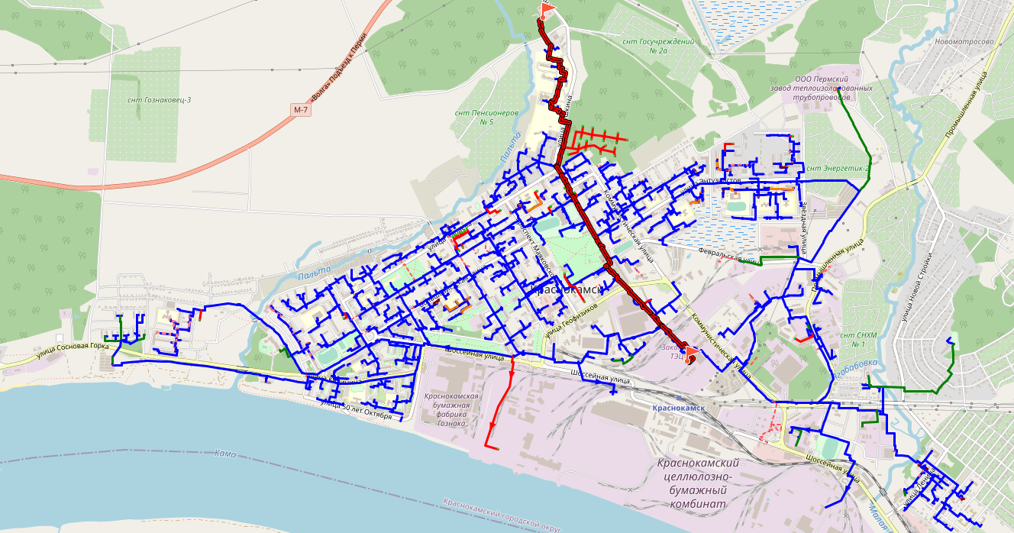
Рисунок 26. Путь движения теплоносителя «TЭЦ-5 – ул. Пушкина, 1а»

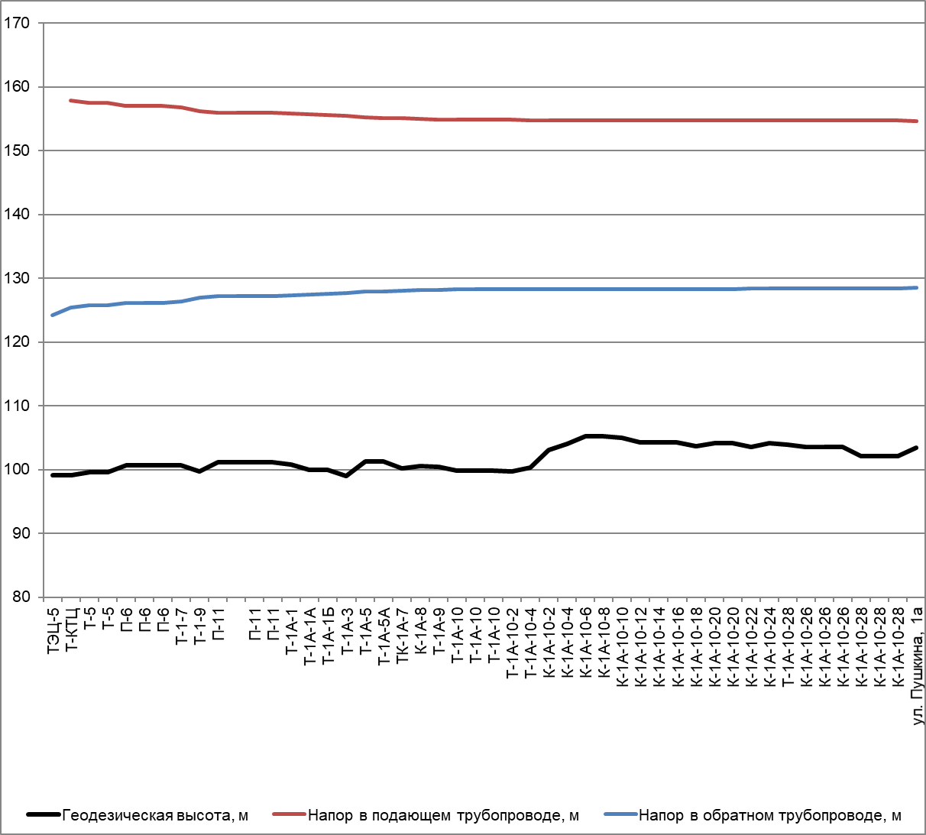
Рисунок 27. Пьезометрический график по направлению «TЭЦ-5 – ул. Пушкина, 1а» после подключения перспективной нагрузки (без мероприятий по перекладе тепловых сетей)

Таблица 16. Исходные данные для построения пьезометрического графика «TЭЦ-5 – ул. Пушкина, 1а»
Наименование узла | Геодезическая высота, м | Напор в подающем трубопроводе, м | Напор в обратном трубопроводе, м | Располагаемый напор, м | Длина участка, м | Диаметр участка, м
TЭЦ-5 | 99.15 |  | 124.15 | 35 | 70 | 0.515
Т-КТЦ | 99.15 | 157.845 | 125.382 | 32.463 | 106 | 0.702
Т-5 | 99.63 | 157.506 | 125.706 | 31.8 | 0.001 | 0.614
Т-5 | 99.63 | 157.506 | 125.706 | 31.8 | 282.4 | 0.614
П-6 | 100.71 | 157.05 | 126.145 | 30.905 | 0.001 | 0.8
П-6 | 100.71 | 157.05 | 126.145 | 30.905 | 0.001 | 0.8
П-6 | 100.71 | 157.05 | 126.145 | 30.905 | 131.8 | 0.616
Т-1-7 | 100.63 | 156.817 | 126.367 | 30.45 | 353.7 | 0.616
Т-1-9 | 99.68 | 156.173 | 126.979 | 29.194 | 121.4 | 0.616
П-11 | 101.15 | 155.96 | 127.182 | 28.778 | 0.001 | 0.8
 | 101.15 | 155.96 | 127.182 | 28.778 | 0.001 | 0.8
П-11 | 101.15 | 155.96 | 127.182 | 28.778 | 0.001 | 0.8
П-11 | 101.15 | 155.96 | 127.182 | 28.778 | 60.1 | 0.515
Т-1А-1 | 100.82 | 155.849 | 127.288 | 28.561 | 85.84 | 0.515
Т-1А-1А | 99.9 | 155.688 | 127.441 | 28.247 | 40 | 0.515
Т-1А-1Б | 99.9 | 155.577 | 127.548 | 28.029 | 67.45 | 0.515
Т-1А-3 | 98.96 | 155.436 | 127.683 | 27.753 | 192 | 0.408
Т-1А-5 | 101.28 | 155.196 | 127.911 | 27.284 | 51.6 | 0.408
Т-1А-5А | 101.33 | 155.126 | 127.978 | 27.148 | 61.1 | 0.408
ТК-1А-7 | 100.15 | 155.054 | 128.047 | 27.007 | 90 | 0.408
К-1А-8 | 100.61 | 154.986 | 128.113 | 26.873 | 96.5 | 0.408
Т-1А-9 | 100.41 | 154.889 | 128.205 | 26.684 | 62.9 | 0.408
Т-1А-10 | 99.86 | 154.852 | 128.241 | 26.61 | 0.001 | 0.8
Т-1А-10 | 99.86 | 154.852 | 128.241 | 26.61 | 0.001 | 0.8
Т-1А-10 | 99.86 | 154.852 | 128.241 | 26.61 | 148.3 | 0.309
Т-1А-10-2 | 99.66 | 154.816 | 128.276 | 26.54 | 172.5 | 0.309
Т-1А-10-4 | 100.33 | 154.804 | 128.287 | 26.517 | 97.4 | 0.259
К-1А-10-2 | 103.06 | 154.786 | 128.304 | 26.483 | 42.7 | 0.259
К-1А-10-4 | 104.07 | 154.779 | 128.311 | 26.468 | 67.2 | 0.309
К-1А-10-6 | 105.25 | 154.774 | 128.315 | 26.459 | 4.3 | 0.309
К-1А-10-8 | 105.25 | 154.774 | 128.316 | 26.458 | 37.6 | 0.309
К-1А-10-10 | 104.95 | 154.771 | 128.318 | 26.453 | 108.6 | 0.309
К-1А-10-12 | 104.28 | 154.766 | 128.323 | 26.443 | 82.3 | 0.309
К-1А-10-14 | 104.28 | 154.762 | 128.327 | 26.436 | 30.7 | 0.259
К-1А-10-16 | 104.28 | 154.76 | 128.329 | 26.431 | 100 | 0.259
К-1А-10-18 | 103.62 | 154.754 | 128.335 | 26.418 | 23.2 | 0.207
К-1А-10-20 | 104.14 | 154.749 | 128.339 | 26.41 | 0.001 | 0.8
К-1А-10-20 | 104.14 | 154.749 | 128.339 | 26.41 | 49.7 | 0.207
К-1А-10-22 | 103.59 | 154.743 | 128.346 | 26.397 | 77.5 | 0.207
К-1А-10-24 | 104.13 | 154.734 | 128.354 | 26.379 | 47.5 | 0.15
Т-1А-10-28 | 103.86 | 154.729 | 128.359 | 26.369 | 51 | 0.15
К-1А-10-26 | 103.51 | 154.726 | 128.362 | 26.364 | 0.001 | 0.8
К-1А-10-26 | 103.51 | 154.726 | 128.362 | 26.364 | 0.001 | 0.8
К-1А-10-26 | 103.51 | 154.726 | 128.362 | 26.364 | 119 | 0.1
К-1А-10-28 | 102.1 | 154.695 | 128.392 | 26.302 | 0.001 | 0.8
К-1А-10-28 | 102.1 | 154.695 | 128.392 | 26.302 | 0.001 | 0.082
К-1А-10-28 | 102.1 | 154.688 | 128.398 | 26.29 | 104.3 | 0.082
ул. Пушкина, 1а | 103.37 | 154.6 | 128.479 | 26.13

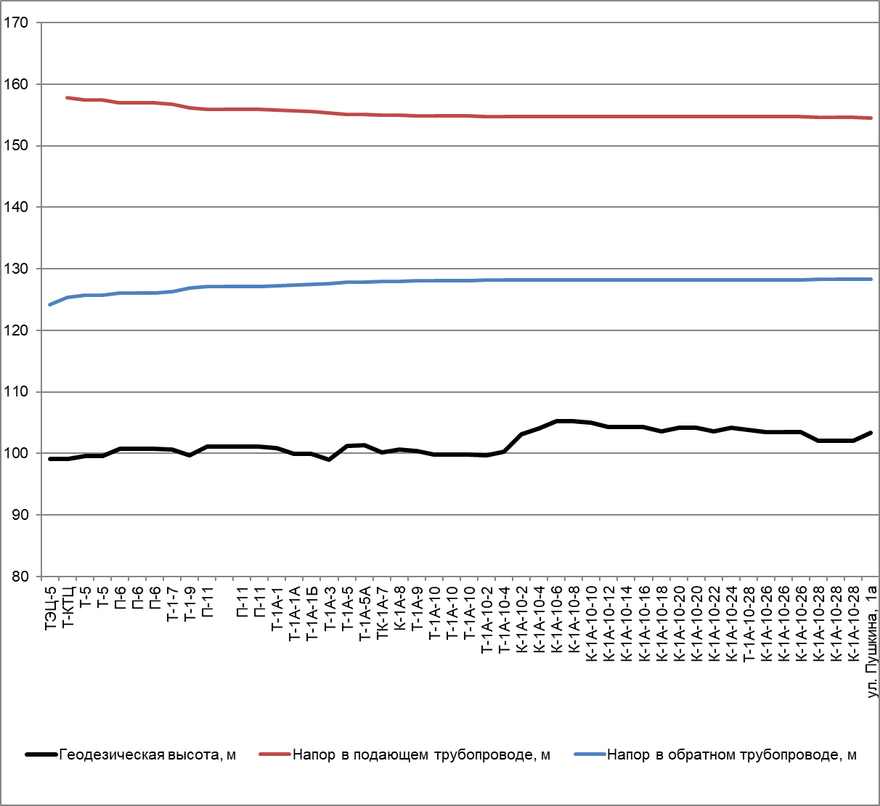
Рисунок 28. Пьезометрический график по направлению «TЭЦ-5 – ул. Пушкина, 1а» после подключения перспективной нагрузки перспективного развития(с мероприятиями по перекладе тепловых сетей)

Таблица 17. Исходные данные для построения пьезометрического графика «TЭЦ-5 – ул. Пушкина, 1а»
Наименование узла | Геодезическая высота, м | Напор в подающем трубопроводе, м | Напор в обратном трубопроводе, м | Располагаемый напор, м | Длина участка, м | Диаметр участка, м
TЭЦ-5 | 99.15 |  | 124.15 | 35 | 70 | 0.515
Т-КТЦ | 99.15 | 157.812 | 125.359 | 32.454 | 106 | 0.702
Т-5 | 99.63 | 157.469 | 125.674 | 31.795 | 0.001 | 0.614
Т-5 | 99.63 | 157.469 | 125.674 | 31.795 | 282.4 | 0.614
П-6 | 100.71 | 157.008 | 126.098 | 30.91 | 0.001 | 0.8
П-6 | 100.71 | 157.008 | 126.098 | 30.91 | 0.001 | 0.8
П-6 | 100.71 | 157.008 | 126.098 | 30.91 | 131.8 | 0.616
Т-1-7 | 100.63 | 156.772 | 126.312 | 30.46 | 353.7 | 0.616
Т-1-9 | 99.68 | 156.122 | 126.904 | 29.218 | 121.4 | 0.616
П-11 | 101.15 | 155.907 | 127.1 | 28.807 | 0.001 | 0.8
 | 101.15 | 155.907 | 127.1 | 28.807 | 0.001 | 0.8
П-11 | 101.15 | 155.907 | 127.1 | 28.807 | 0.001 | 0.8
П-11 | 101.15 | 155.907 | 127.1 | 28.807 | 60.1 | 0.515
Т-1А-1 | 100.82 | 155.795 | 127.202 | 28.592 | 85.84 | 0.515
Т-1А-1А | 99.9 | 155.633 | 127.35 | 28.282 | 40 | 0.515
Т-1А-1Б | 99.9 | 155.521 | 127.453 | 28.068 | 67.45 | 0.515
Т-1А-3 | 98.96 | 155.378 | 127.584 | 27.794 | 192 | 0.408
Т-1А-5 | 101.28 | 155.143 | 127.798 | 27.345 | 51.6 | 0.408
Т-1А-5А | 101.33 | 155.075 | 127.86 | 27.215 | 61.1 | 0.408
ТК-1А-7 | 100.15 | 155.005 | 127.925 | 27.08 | 90 | 0.408
К-1А-8 | 100.61 | 154.938 | 127.987 | 26.951 | 96.5 | 0.408
Т-1А-9 | 100.41 | 154.843 | 128.074 | 26.769 | 62.9 | 0.408
Т-1А-10 | 99.86 | 154.807 | 128.107 | 26.7 | 0.001 | 0.8
Т-1А-10 | 99.86 | 154.807 | 128.107 | 26.7 | 0.001 | 0.8
Т-1А-10 | 99.86 | 154.807 | 128.107 | 26.7 | 148.3 | 0.309
Т-1А-10-2 | 99.66 | 154.777 | 128.134 | 26.643 | 172.5 | 0.309
Т-1А-10-4 | 100.33 | 154.766 | 128.144 | 26.622 | 97.4 | 0.259
К-1А-10-2 | 103.06 | 154.75 | 128.16 | 26.59 | 42.7 | 0.259
К-1А-10-4 | 104.07 | 154.743 | 128.166 | 26.576 | 67.2 | 0.309
К-1А-10-6 | 105.25 | 154.738 | 128.171 | 26.568 | 4.3 | 0.309
К-1А-10-8 | 105.25 | 154.738 | 128.171 | 26.567 | 37.6 | 0.309
К-1А-10-10 | 104.95 | 154.736 | 128.173 | 26.563 | 108.6 | 0.309
К-1А-10-12 | 104.28 | 154.731 | 128.177 | 26.554 | 82.3 | 0.309
К-1А-10-14 | 104.28 | 154.727 | 128.181 | 26.546 | 30.7 | 0.259
К-1А-10-16 | 104.28 | 154.725 | 128.183 | 26.543 | 100 | 0.259
К-1А-10-18 | 103.62 | 154.719 | 128.188 | 26.531 | 23.2 | 0.207
К-1А-10-20 | 104.14 | 154.716 | 128.192 | 26.524 | 0.001 | 0.8
К-1А-10-20 | 104.14 | 154.716 | 128.192 | 26.524 | 49.7 | 0.207
К-1А-10-22 | 103.59 | 154.71 | 128.197 | 26.513 | 77.5 | 0.207
К-1А-10-24 | 104.13 | 154.702 | 128.204 | 26.498 | 47.5 | 0.15
Т-1А-10-28 | 103.86 | 154.696 | 128.21 | 26.486 | 51 | 0.15
К-1А-10-26 | 103.51 | 154.693 | 128.213 | 26.481 | 0.001 | 0.8
К-1А-10-26 | 103.51 | 154.693 | 128.213 | 26.481 | 0.001 | 0.8
К-1А-10-26 | 103.51 | 154.693 | 128.213 | 26.481 | 119 | 0.1
К-1А-10-28 | 102.1 | 154.656 | 128.248 | 26.408 | 0.001 | 0.8
К-1А-10-28 | 102.1 | 154.656 | 128.248 | 26.408 | 0.001 | 0.082
К-1А-10-28 | 102.1 | 154.649 | 128.255 | 26.394 | 104.3 | 0.082
ул. Пушкина, 1а | 103.37 | 154.55 | 128.35 | 26.201

Пьезометрический график по направлению «TЭЦ-5 – ул. Трубная, 4»
Путь движения теплоносителя «TЭЦ-5 – ул. Трубная, 4» и сравнительные пьезометрические графики представлены на рисунках Рисунок 29, Рисунок 30, Рисунок 31. Данные для построения пьезометрического графика приведены в таблицах Таблица 18, Таблица 19.
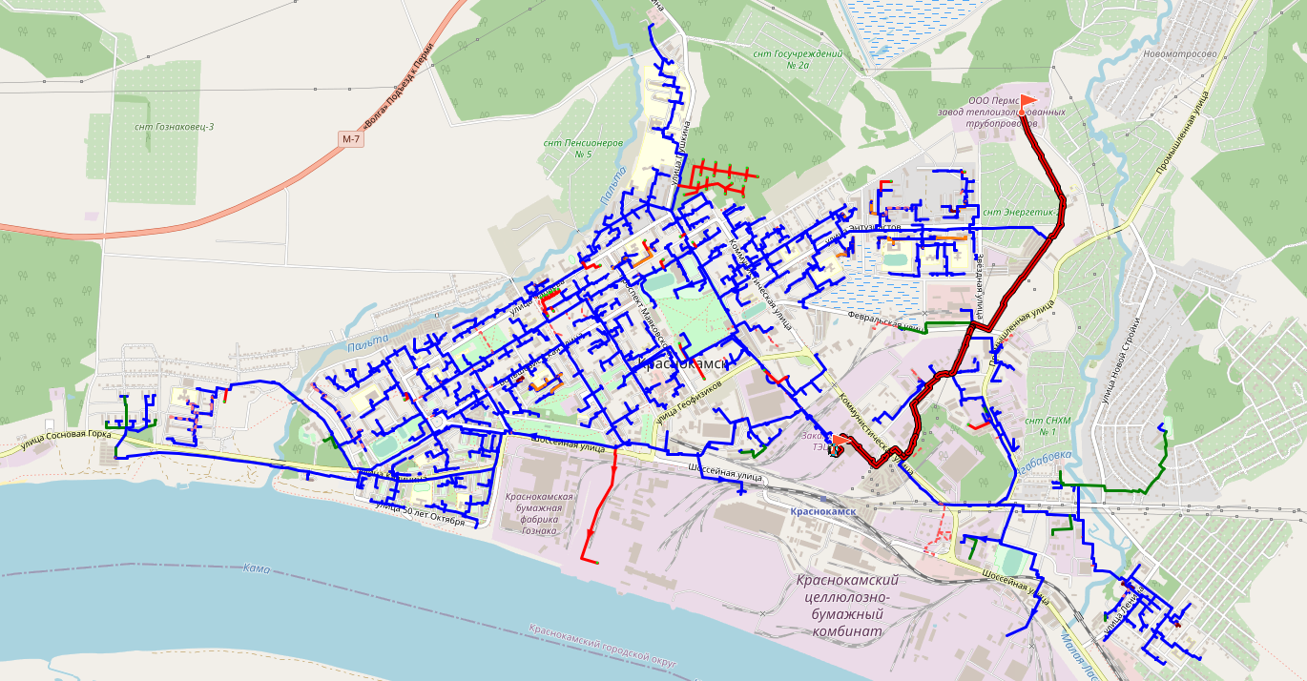
Рисунок 29. Путь движения теплоносителя «TЭЦ-5 – ул. Трубная, 4»
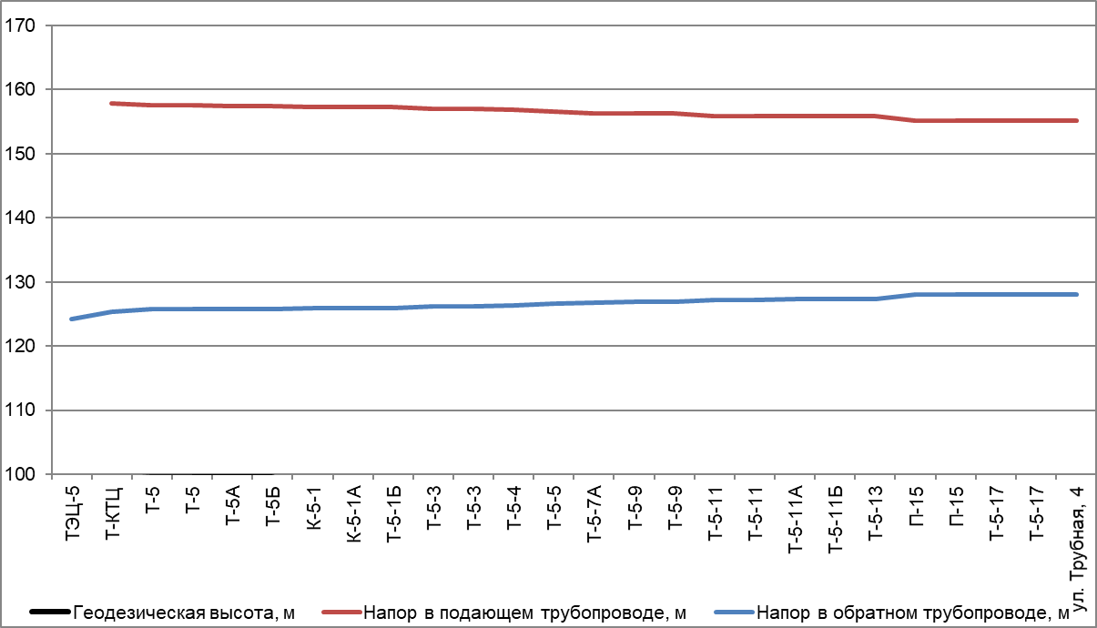
Рисунок 30. Пьезометрический график по направлению «TЭЦ-5 – ул. Трубная, 4» после подключения перспективной нагрузки (без мероприятий по перекладе тепловых сетей)

Таблица 18. Исходные данные для построения пьезометрического графика «TЭЦ-5 – ул. Трубная, 4»
Наименование узла | Геодезическая высота, м | Напор в подающем трубопроводе, м | Напор в обратном трубопроводе, м | Располагаемый напор, м | Длина участка, м | Диаметр участка, м
TЭЦ-5 | 99.15 |  | 124.15 | 35 | 70 | 0.515
Т-КТЦ | 99.15 | 157.845 | 125.382 | 32.463 | 106 | 0.702
Т-5 | 99.63 | 157.506 | 125.706 | 31.8 | 0.001 | 0.515
Т-5 | 99.63 | 157.506 | 125.706 | 31.8 | 33.3 | 0.515
Т-5А | 99.64 | 157.465 | 125.745 | 31.72 | 45.9 | 0.515
Т-5Б | 99.63 | 157.442 | 125.768 | 31.674 | 340 | 0.515
К-5-1 | 97.25 | 157.274 | 125.926 | 31.349 | 40.7 | 0.515
К-5-1А | 97.27 | 157.259 | 125.941 | 31.318 | 47.1 | 0.515
Т-5-1Б | 95.74 | 157.238 | 125.96 | 31.277 | 66.6 | 0.408
Т-5-3 | 96.77 | 156.972 | 126.214 | 30.757 | 0.001 | 0.8
Т-5-3 | 96.77 | 156.972 | 126.214 | 30.757 | 111.3 | 0.309
Т-5-4 | 95.71 | 156.819 | 126.359 | 30.46 | 209.5 | 0.309
Т-5-5 | 96.4 | 156.551 | 126.614 | 29.938 | 195.5 | 0.309
Т-5-7А | 97.28 | 156.351 | 126.804 | 29.547 | 77.7 | 0.309
Т-5-9 | 97.73 | 156.264 | 126.886 | 29.377 | 0.001 | 0.8
Т-5-9 | 97.73 | 156.264 | 126.886 | 29.377 | 238.4 | 0.309
Т-5-11 | 97.78 | 155.91 | 127.222 | 28.688 | 0.001 | 0.8
Т-5-11 | 97.78 | 155.91 | 127.222 | 28.688 | 45.4 | 0.309
Т-5-11А | 98.65 | 155.851 | 127.279 | 28.573 | 12.2 | 0.309
Т-5-11Б | 98.65 | 155.826 | 127.303 | 28.523 | 7.5 | 0.309
Т-5-13 | 98 | 155.812 | 127.316 | 28.496 | 704.4 | 0.309
П-15 | 95.35 | 155.103 | 127.991 | 27.112 | 0.001 | 0.8
П-15 | 95.35 | 155.103 | 127.991 | 27.112 | 281.2 | 0.3
Т-5-17 | 95.49 | 155.101 | 127.993 | 27.108 | 430.8 | 0.3
Т-5-17 | 95.49 | 155.098 | 127.996 | 27.102 | 0.001 | 0.08
ул. Трубная, 4 | 95.49 | 155.1 | 127.996 | 27.1

Рисунок 31. Пьезометрический график по направлению «TЭЦ-5 – ул. Трубная, 4» после подключения перспективной нагрузки перспективного развития(с мероприятиями по перекладе тепловых сетей)

Таблица 19. Исходные данные для построения пьезометрического графика «TЭЦ-5 – ул. Трубная, 4»
Наименование узла | Геодезическая высота, м | Напор в подающем трубопроводе, м | Напор в обратном трубопроводе, м | Располагаемый напор, м | Длина участка, м | Диаметр участка, м
TЭЦ-5 | 99.15 |  | 124.15 | 35 | 70 | 0.515
Т-КТЦ | 99.15 | 157.847 | 125.381 | 32.466 | 106 | 0.702
Т-5 | 99.63 | 157.509 | 125.704 | 31.805 | 0.001 | 0.515
Т-5 | 99.63 | 157.509 | 125.704 | 31.805 | 33.3 | 0.515
Т-5А | 99.64 | 157.468 | 125.743 | 31.726 | 45.9 | 0.515
Т-5Б | 99.63 | 157.445 | 125.765 | 31.68 | 340 | 0.515
К-5-1 | 97.25 | 157.278 | 125.923 | 31.355 | 40.7 | 0.515
К-5-1А | 97.27 | 157.263 | 125.938 | 31.325 | 47.1 | 0.515
Т-5-1Б | 95.74 | 157.242 | 125.957 | 31.285 | 66.6 | 0.408
Т-5-3 | 96.77 | 156.977 | 126.21 | 30.767 | 0.001 | 0.8
Т-5-3 | 96.77 | 156.977 | 126.21 | 30.767 | 111.3 | 0.309
Т-5-4 | 95.71 | 156.826 | 126.354 | 30.471 | 209.5 | 0.309
Т-5-5 | 96.4 | 156.559 | 126.608 | 29.952 | 195.5 | 0.309
Т-5-7А | 97.28 | 156.36 | 126.797 | 29.563 | 77.7 | 0.309
Т-5-9 | 97.73 | 156.273 | 126.879 | 29.394 | 0.001 | 0.8
Т-5-9 | 97.73 | 156.273 | 126.879 | 29.394 | 238.4 | 0.309
Т-5-11 | 97.78 | 155.923 | 127.213 | 28.709 | 0.001 | 0.8
Т-5-11 | 97.78 | 155.923 | 127.213 | 28.709 | 45.4 | 0.309
Т-5-11А | 98.65 | 155.864 | 127.269 | 28.594 | 12.2 | 0.309
Т-5-11Б | 98.65 | 155.839 | 127.293 | 28.545 | 7.5 | 0.309
Т-5-13 | 98 | 155.825 | 127.307 | 28.518 | 704.4 | 0.309
П-15 | 95.35 | 155.119 | 127.979 | 27.14 | 0.001 | 0.8
П-15 | 95.35 | 155.119 | 127.979 | 27.14 | 281.2 | 0.08
Т-5-17 | 95.49 | 153.814 | 129.222 | 24.592 | 430.8 | 0.08
Т-5-17 | 95.49 | 151.842 | 131.102 | 20.74 | 0.001 | 0.8
Т-5-17 | 95.49 | 151.842 | 131.102 | 20.74 | 7.6 | 0.069
ул. Трубная, 4 | 95.49 | 151.82 | 131.124 | 20.69

Пьезометрический график по направлению
«TЭЦ-5 – ул. Матросова, 14б»
Путь движения теплоносителя «TЭЦ-5 – ул. Матросова, 14б» и сравнительные пьезометрические графики представлены на рисунках Рисунок 32, Рисунок 33, Рисунок 34. Данные для построения пьезометрического графика приведены в таблицах Таблица 20, Таблица 21.
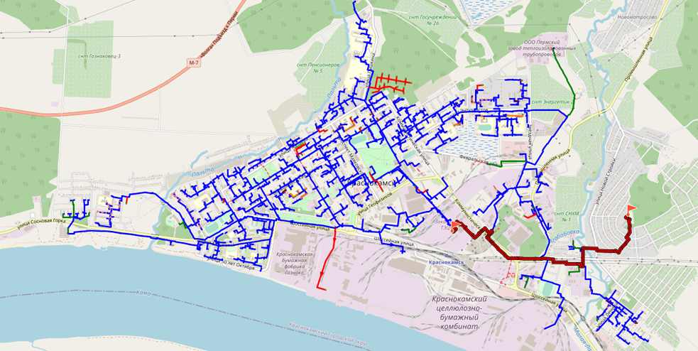
Рисунок 32. Путь движения теплоносителя «TЭЦ-5 – ул. Матросова, 14б»

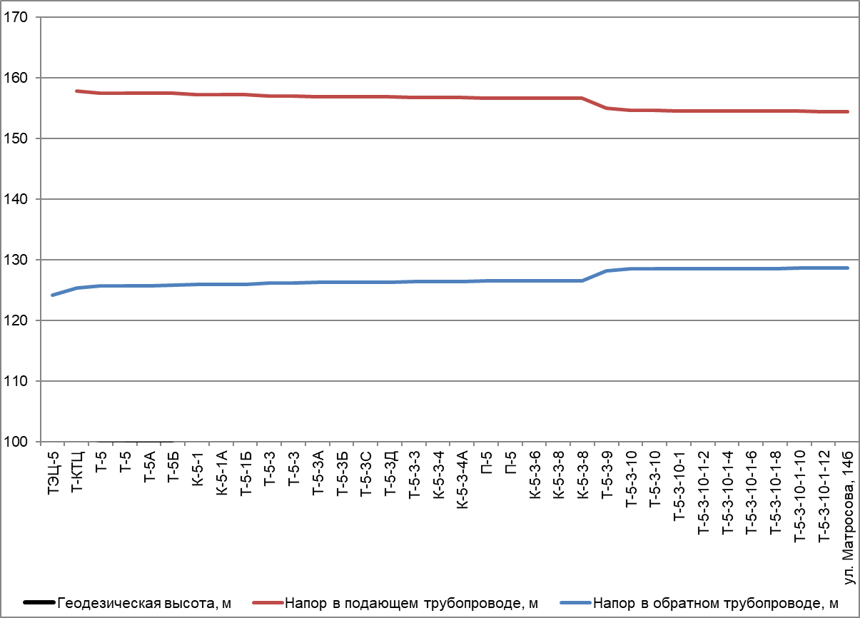
Рисунок 33. Пьезометрический график по направлению «TЭЦ-5 – ул. Матросова, 14б» после подключения перспективной нагрузки (без мероприятий по перекладе тепловых сетей)

Таблица 20. Исходные данные для построения пьезометрического графика «TЭЦ-5 – ул. Матросова, 14б»
Наименование узла | Геодезическая высота, м | Напор в подающем трубопроводе, м | Напор в обратном трубопроводе, м | Располагаемый напор, м | Длина участка, м | Диаметр участка, м
TЭЦ-5 | 99.15 |  | 124.15 | 35 | 70 | 0.515
Т-КТЦ | 99.15 | 157.845 | 125.382 | 32.463 | 106 | 0.702
Т-5 | 99.63 | 157.506 | 125.706 | 31.8 | 0.001 | 0.515
Т-5 | 99.63 | 157.506 | 125.706 | 31.8 | 33.3 | 0.515
Т-5А | 99.64 | 157.465 | 125.745 | 31.72 | 45.9 | 0.515
Т-5Б | 99.63 | 157.442 | 125.768 | 31.674 | 340 | 0.515
К-5-1 | 97.25 | 157.274 | 125.926 | 31.349 | 40.7 | 0.515
К-5-1А | 97.27 | 157.259 | 125.941 | 31.318 | 47.1 | 0.515
Т-5-1Б | 95.74 | 157.238 | 125.96 | 31.277 | 66.6 | 0.408
Т-5-3 | 96.77 | 156.972 | 126.214 | 30.757 | 0.001 | 0.8
Т-5-3 | 96.77 | 156.972 | 126.214 | 30.757 | 64.3 | 0.408
Т-5-3А | 94.86 | 156.931 | 126.252 | 30.679 | 28.1 | 0.408
Т-5-3Б | 95.53 | 156.912 | 126.27 | 30.642 | 65.7 | 0.408
Т-5-3С | 94.72 | 156.891 | 126.291 | 30.6 | 25.7 | 0.408
Т-5-3Д | 94.72 | 156.872 | 126.308 | 30.564 | 227.9 | 0.408
Т-5-3-3 | 94.59 | 156.775 | 126.401 | 30.374 | 82 | 0.408
К-5-3-4 | 94.58 | 156.74 | 126.433 | 30.307 | 18.5 | 0.408
К-5-3-4А | 94.61 | 156.724 | 126.449 | 30.275 | 226.4 | 0.408
П-5 | 95.53 | 156.628 | 126.54 | 30.088 | 0.001 | 0.8
П-5 | 95.53 | 156.628 | 126.54 | 30.088 | 89.7 | 0.408
К-5-3-6 | 96.54 | 156.61 | 126.557 | 30.054 | 51.8 | 0.408
К-5-3-8 | 95.47 | 156.606 | 126.561 | 30.044 | 0.001 | 0.8
К-5-3-8 | 95.47 | 156.606 | 126.561 | 30.044 | 294.9 | 0.259
Т-5-3-9 | 92.27 | 154.979 | 128.123 | 26.856 | 67.4 | 0.259
Т-5-3-10 | 92.71 | 154.606 | 128.482 | 26.124 | 0.001 | 0.8
Т-5-3-10 | 92.71 | 154.606 | 128.482 | 26.124 | 181.9 | 0.15
Т-5-3-10-1 | 95.29 | 154.554 | 128.532 | 26.022 | 343.2 | 0.15
Т-5-3-10-1-2 | 94.4 | 154.522 | 128.562 | 25.96 | 86.6 | 0.15
Т-5-3-10-1-4 | 94.4 | 154.514 | 128.57 | 25.943 | 61 | 0.15
Т-5-3-10-1-6 | 94.4 | 154.508 | 128.576 | 25.932 | 141.4 | 0.15
Т-5-3-10-1-8 | 94.4 | 154.494 | 128.587 | 25.907 | 78.6 | 0.15
Т-5-3-10-1-10 | 94.4 | 154.486 | 128.594 | 25.892 | 58 | 0.1
Т-5-3-10-1-12 | 94.4 | 154.443 | 128.636 | 25.807 | 30 | 0.082
ул. Матросова, 14б | 94.4 | 154.37 | 128.704 | 25.67

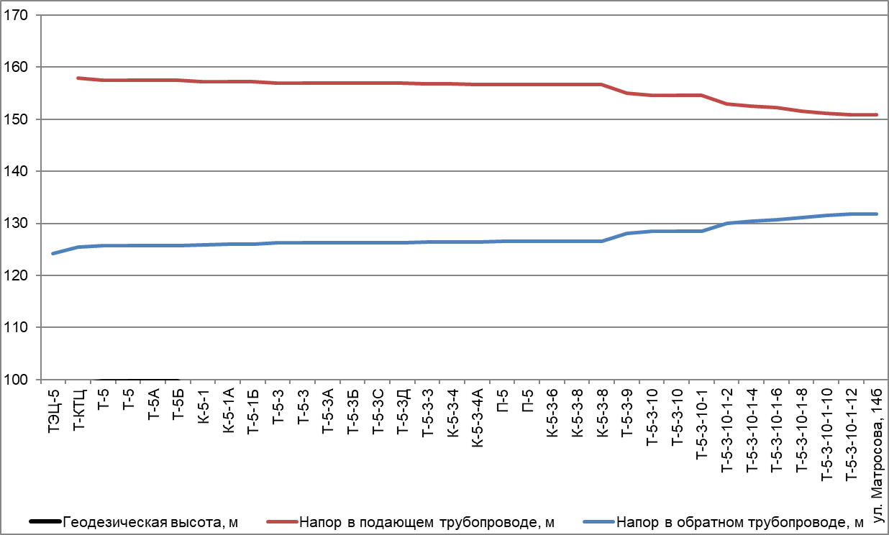
Рисунок 34. Пьезометрический график по направлению «TЭЦ-5 – ул. Матросова, 14б» после подключения перспективной нагрузки перспективного развития(с мероприятиями по перекладе тепловых сетей)

Таблица 21. Исходные данные для построения пьезометрического графика «TЭЦ-5 – ул. Матросова, 14б»
Наименование узла | Геодезическая высота, м | Напор в подающем трубопроводе, м | Напор в обратном трубопроводе, м | Располагаемый напор, м | Длина участка, м | Диаметр участка, м
TЭЦ-5 | 99.15 |  | 124.15 | 35 | 70 | 0.515
Т-КТЦ | 99.15 | 157.847 | 125.381 | 32.466 | 106 | 0.702
Т-5 | 99.63 | 157.509 | 125.704 | 31.805 | 0.001 | 0.515
Т-5 | 99.63 | 157.509 | 125.704 | 31.805 | 33.3 | 0.515
Т-5А | 99.64 | 157.468 | 125.743 | 31.726 | 45.9 | 0.515
Т-5Б | 99.63 | 157.445 | 125.765 | 31.68 | 340 | 0.515
К-5-1 | 97.25 | 157.278 | 125.923 | 31.355 | 40.7 | 0.515
К-5-1А | 97.27 | 157.263 | 125.938 | 31.325 | 47.1 | 0.515
Т-5-1Б | 95.74 | 157.242 | 125.957 | 31.285 | 66.6 | 0.408
Т-5-3 | 96.77 | 156.977 | 126.21 | 30.767 | 0.001 | 0.8
Т-5-3 | 96.77 | 156.977 | 126.21 | 30.767 | 64.3 | 0.408
Т-5-3А | 94.86 | 156.937 | 126.248 | 30.689 | 28.1 | 0.408
Т-5-3Б | 95.53 | 156.919 | 126.266 | 30.653 | 65.7 | 0.408
Т-5-3С | 94.72 | 156.897 | 126.286 | 30.61 | 25.7 | 0.408
Т-5-3Д | 94.72 | 156.879 | 126.304 | 30.575 | 227.9 | 0.408
Т-5-3-3 | 94.59 | 156.782 | 126.396 | 30.386 | 82 | 0.408
К-5-3-4 | 94.58 | 156.747 | 126.428 | 30.319 | 18.5 | 0.408
К-5-3-4А | 94.61 | 156.731 | 126.443 | 30.288 | 226.4 | 0.408
П-5 | 95.53 | 156.636 | 126.534 | 30.102 | 0.001 | 0.8
П-5 | 95.53 | 156.636 | 126.534 | 30.102 | 89.7 | 0.408
К-5-3-6 | 96.54 | 156.618 | 126.551 | 30.067 | 51.8 | 0.408
К-5-3-8 | 95.47 | 156.613 | 126.555 | 30.058 | 0.001 | 0.8
К-5-3-8 | 95.47 | 156.613 | 126.555 | 30.058 | 294.9 | 0.259
Т-5-3-9 | 92.27 | 154.997 | 128.11 | 26.888 | 67.4 | 0.259
Т-5-3-10 | 92.71 | 154.627 | 128.467 | 26.16 | 0.001 | 0.8
Т-5-3-10 | 92.71 | 154.627 | 128.467 | 26.16 | 181.9 | 0.15
Т-5-3-10-1 | 95.29 | 154.576 | 128.515 | 26.061 | 343.2 | 0.07
Т-5-3-10-1-2 | 94.4 | 152.962 | 130.053 | 22.909 | 86.6 | 0.07
Т-5-3-10-1-4 | 94.4 | 152.55 | 130.447 | 22.103 | 61 | 0.07
Т-5-3-10-1-6 | 94.4 | 152.257 | 130.727 | 21.53 | 141.4 | 0.07
Т-5-3-10-1-8 | 94.4 | 151.573 | 131.131 | 20.441 | 78.6 | 0.07
Т-5-3-10-1-10 | 94.4 | 151.193 | 131.495 | 19.698 | 58 | 0.07
Т-5-3-10-1-12 | 94.4 | 150.921 | 131.755 | 19.166 | 30 | 0.082
ул. Матросова, 14б | 94.4 | 150.85 | 131.82 | 19.03

Пьезометрический график по направлению
«БМК -1 (32 МКД) п.Майский – ул. Культуры, 7»
Путь движения теплоносителя «БМК -1 (32 МКД) п.Майский – ул. Культуры, 7» и сравнительные пьезометрические графики представлены на рисунках Рисунок 35, Рисунок 36, Рисунок 37. Данные для построения пьезометрического графика приведены в таблицах Таблица 22, Таблица 23
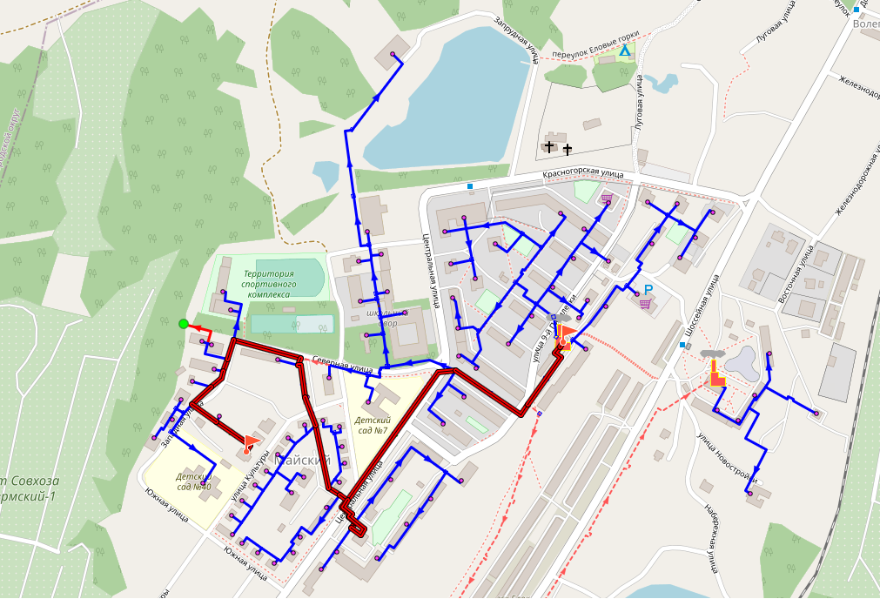
Рисунок 35. Путь движения теплоносителя «БМК -1 (32 МКД) п.Майский – ул. Культуры, 7»

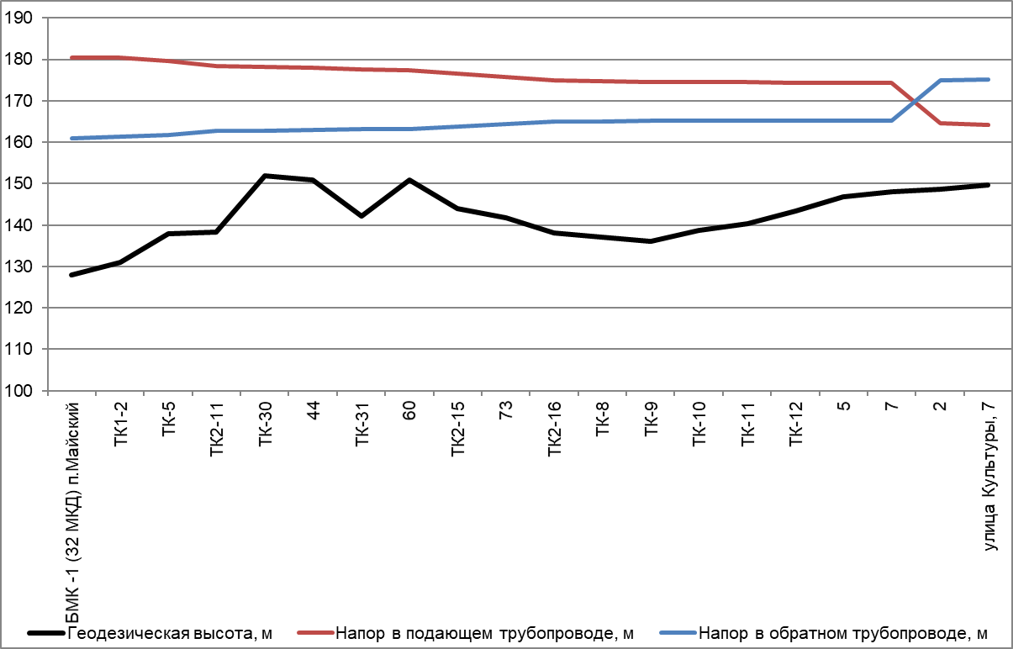
Рисунок 36. Пьезометрический график по направлению «БМК -1 (32 МКД) п.Майский – ул. Культуры, 7» после подключения перспективной нагрузки (без мероприятий по перекладе тепловых сетей)

Таблица 22. Исходные данные для построения пьезометрического графика «БМК -1 (32 МКД) п.Майский – ул. Культуры, 7»
Наименование узла | Геодезическая высота, м | Напор в подающем трубопроводе, м | Напор в обратном трубопроводе, м | Располагаемый напор, м | Длина участка, м | Диаметр участка, м
БМК -1 (32 МКД) п.Майский | 128 |  | 161 | 20 | 72.5 | 0.2
ТК1-2 | 131.02 | 180.504 | 161.31 | 19.194 | 131.45 | 0.2
ТК-5 | 137.97 | 179.604 | 161.872 | 17.732 | 400 | 0.2
ТК2-11 | 138.29 | 178.351 | 162.694 | 15.657 | 27.66 | 0.2
ТК-30 | 151.93 | 178.264 | 162.751 | 15.513 | 25.6 | 0.15
44 | 150.81 | 177.962 | 162.95 | 15.012 | 58.4 | 0.15
ТК-31 | 142.26 | 177.654 | 163.15 | 14.504 | 19.19 | 0.125
60 | 150.81 | 177.456 | 163.278 | 14.177 | 90.7 | 0.125
ТК2-15 | 144.1 | 176.667 | 163.794 | 12.873 | 48.5 | 0.1
73 | 141.77 | 175.746 | 164.393 | 11.353 | 50.39 | 0.1
ТК2-16 | 138.15 | 174.876 | 164.968 | 9.908 | 10.58 | 0.1
ТК-8 | 137.19 | 174.71 | 165.078 | 9.632 | 94.6 | 0.15
ТК-9 | 136.17 | 174.539 | 165.193 | 9.346 | 32.3 | 0.15
ТК-10 | 138.75 | 174.491 | 165.225 | 9.265 | 18.26 | 0.15
ТК-11 | 140.36 | 174.473 | 165.237 | 9.236 | 31.2 | 0.15
ТК-12 | 143.46 | 174.454 | 165.249 | 9.204 | 47.3 | 0.15
5 | 146.75 | 174.427 | 165.266 | 9.162 | 21.5 | 0.08
7 | 147.98 | 174.407 | 165.285 | 9.121 | 91.8 | 0.032
2 | 148.77 | 164.61 | 174.906 | -10.295 | 11.69 | 0.032
улица Культуры, 7 | 149.76 | 164.28 | 175.229 | -10.95

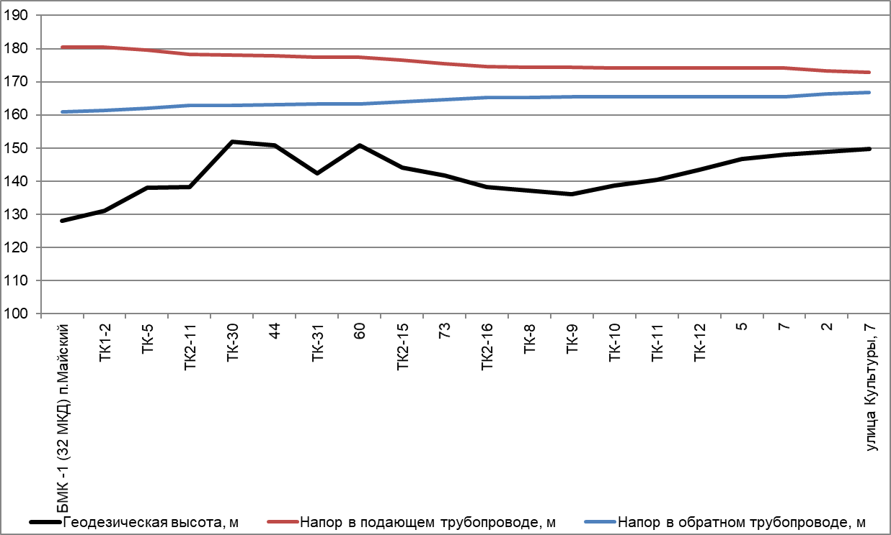
Рисунок 37. Пьезометрический график по направлению «БМК -1 (32 МКД) п.Майский – ул. Культуры, 7» после подключения перспективной нагрузки перспективного развития(с мероприятиями по перекладе тепловых сетей)

Таблица 23. Исходные данные для построения пьезометрического графика «БМК -1 (32 МКД) п.Майский – ул. Культуры, 7»
Наименование узла | Геодезическая высота, м | Напор в подающем трубопроводе, м | Напор в обратном трубопроводе, м | Располагаемый напор, м | Длина участка, м | Диаметр участка, м
БМК -1 (32 МКД) п.Майский | 128 | 180.423 | 161 | 20 | 72.5 | 0.2
ТК1-2 | 131.02 | 180.423 | 161.372 | 19.052 | 131.45 | 0.2
ТК-5 | 137.97 | 179.503 | 161.95 | 17.552 | 400 | 0.2
ТК2-11 | 138.29 | 178.218 | 162.797 | 15.42 | 27.66 | 0.2
ТК-30 | 151.93 | 178.129 | 162.856 | 15.273 | 25.6 | 0.15
44 | 150.81 | 177.819 | 163.062 | 14.757 | 58.4 | 0.15
ТК-31 | 142.26 | 177.501 | 163.269 | 14.231 | 19.19 | 0.125
60 | 150.81 | 177.296 | 163.403 | 13.893 | 90.7 | 0.125
ТК2-15 | 144.1 | 176.482 | 163.938 | 12.544 | 48.5 | 0.1
73 | 141.77 | 175.533 | 164.559 | 10.974 | 50.39 | 0.1
ТК2-16 | 138.15 | 174.636 | 165.155 | 9.481 | 10.58 | 0.1
ТК-8 | 137.19 | 174.466 | 165.27 | 9.196 | 94.6 | 0.15
ТК-9 | 136.17 | 174.289 | 165.389 | 8.9 | 32.3 | 0.15
ТК-10 | 138.75 | 174.239 | 165.423 | 8.817 | 18.26 | 0.15
ТК-11 | 140.36 | 174.221 | 165.434 | 8.787 | 31.2 | 0.15
ТК-12 | 143.46 | 174.201 | 165.447 | 8.754 | 47.3 | 0.15
5 | 146.75 | 174.174 | 165.464 | 8.709 | 21.5 | 0.08
7 | 147.98 | 174.152 | 165.485 | 8.666 | 91.8 | 0.05
2 | 148.77 | 173.211 | 166.409 | 6.802 | 11.69 | 0.032
улица Культуры, 7 | 149.76 | 172.86 | 166.752 | 6.11

Пьезометрический график по направлению
«Кот. м/р "Центр"– ул. Строителей, 7»
Путь движения теплоносителя «Кот. м/р "Центр"– ул. Строителей, 7» и сравнительные пьезометрические графики представлены на рисунках Рисунок 38, Рисунок 39, Рисунок 40. Данные для построения пьезометрического графика приведены в таблицах Таблица 24, Таблица 25.
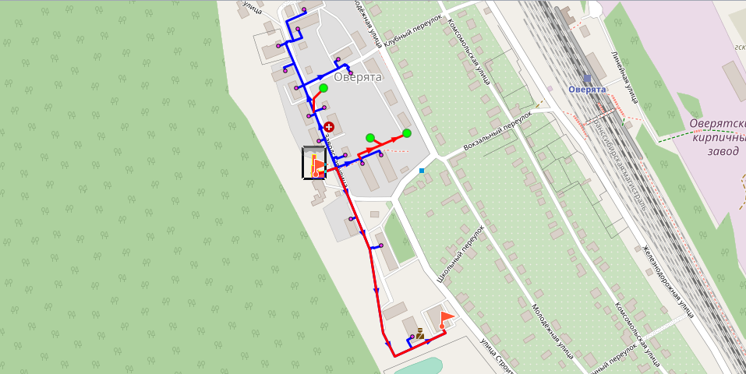
Рисунок 38. Путь движения теплоносителя «Кот. м/р "Центр"– ул. Строителей, 7»

Рисунок 39. Пьезометрический график по направлению «Кот. м/р "Центр"– ул. Строителей, 7» после подключения перспективной нагрузки (без мероприятий по перекладе тепловых сетей)

Таблица 24. Исходные данные для построения пьезометрического графика «Кот. м/р "Центр"– ул. Строителей, 7»
Наименование узла | Геодезическая высота, м | Напор в подающем трубопроводе, м | Напор в обратном трубопроводе, м | Располагаемый напор, м | Длина участка, м | Диаметр участка, м
Кот. м/р "Центр" | 102.26 | 125.208 | 112.26 | 13 | 20 | 0.15
Р-1 | 102.54 | 125.208 | 112.311 | 12.897 | 66 | 0.1
Р-11 | 101.1 | 125.12 | 112.398 | 12.721 | 56.9 | 0.1
Р-12 | 101.47 | 125.06 | 112.457 | 12.602 | 154.2 | 0.07
Р-13 | 101.02 | 124.531 | 112.978 | 11.553 | 30 | 0.04
улица Строителей, 7 | 100.62 | 123.91 | 113.59 | 10.324

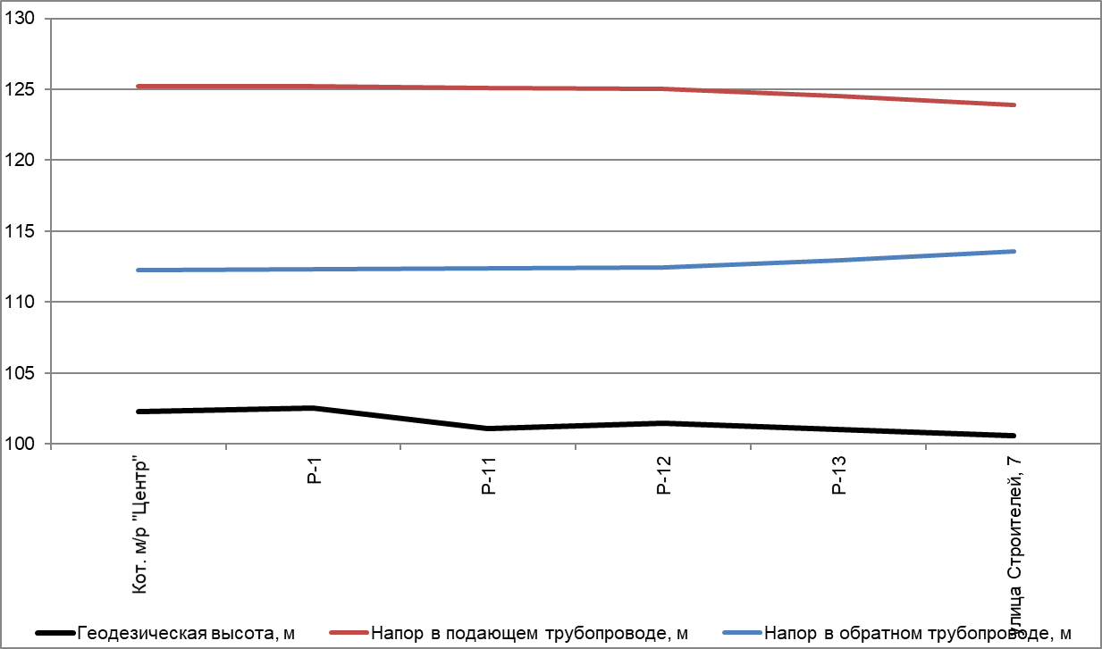
Рисунок 40. Пьезометрический график по направлению «Кот. м/р "Центр"– ул. Строителей, 7» после подключения перспективной нагрузки перспективного развития(с мероприятиями по перекладе тепловых сетей)

Таблица 25. Исходные данные для построения пьезометрического графика «Кот. м/р "Центр"– ул. Строителей, 7»
Наименование узла | Геодезическая высота, м | Напор в подающем трубопроводе, м | Напор в обратном трубопроводе, м | Располагаемый напор, м | Длина участка, м | Диаметр участка, м
Кот. м/р "Центр" | 102.26 | 125.208 | 112.26 | 13 | 20 | 0.15
Р-1 | 102.54 | 125.208 | 112.311 | 12.897 | 66 | 0.1
Р-11 | 101.1 | 125.12 | 112.398 | 12.721 | 56.9 | 0.1
Р-12 | 101.47 | 125.06 | 112.457 | 12.602 | 154.2 | 0.07
Р-13 | 101.02 | 124.531 | 112.978 | 11.553 | 30 | 0.04
улица Строителей, 7 | 100.62 | 123.91 | 113.59 | 10.324

Пьезометрический график по направлению
«Кот. мкр. Восточный – ул. Кирпичная улица, 13А»
Путь движения теплоносителя «Кот. мкр. Восточный – ул. Кирпичная улица, 13А» и сравнительные пьезометрические графики представлены на рисунках Рисунок 41, Рисунок 42, Рисунок 43. Данные для построения пьезометрического графика приведены в таблицах Таблица 26, Таблица 27.
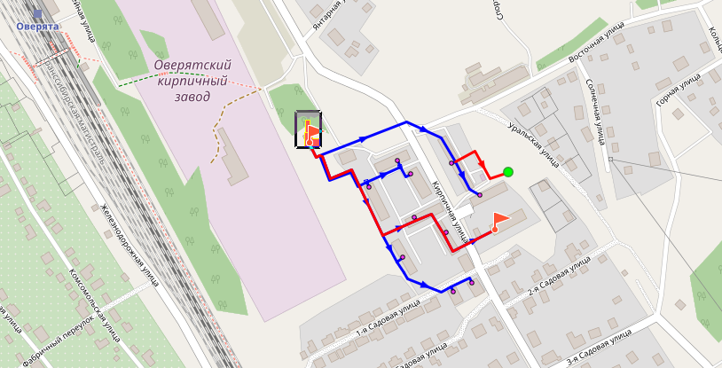
Рисунок 41. Путь движения теплоносителя «Кот. мкр. Восточный – ул. Кирпичная улица, 13А»

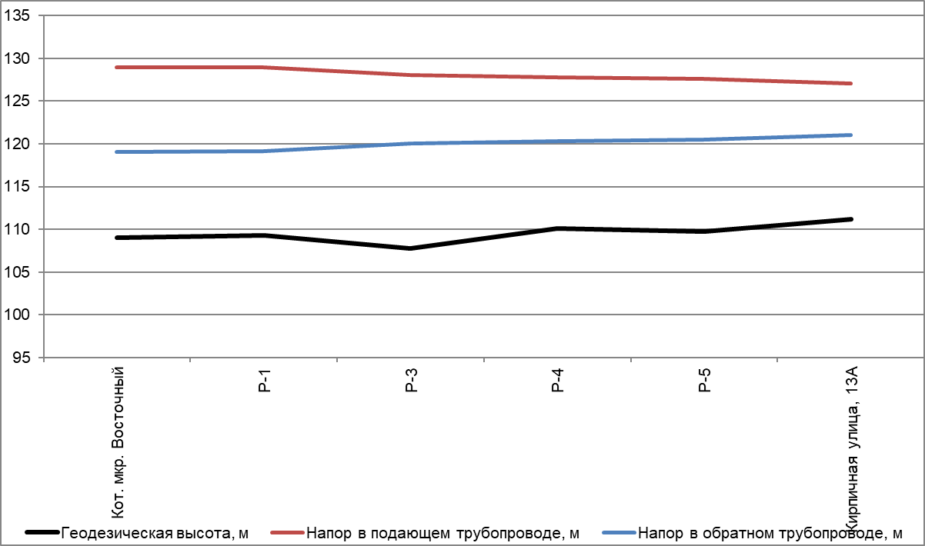
Рисунок 42. Пьезометрический график по направлению «Кот. мкр. Восточный – ул. Кирпичная улица, 13А» после подключения перспективной нагрузки (без мероприятий по перекладе тепловых сетей)

Таблица 26. Исходные данные для построения пьезометрического графика«Кот. мкр. Восточный – ул. Кирпичная улица, 13А»
Наименование узла | Геодезическая высота, м | Напор в подающем трубопроводе, м | Напор в обратном трубопроводе, м | Располагаемый напор, м | Длина участка, м | Диаметр участка, м
Кот. мкр. Восточный | 109.06 | 128.978 | 119.06 | 10 | 27.04 | 0.15
Р-1 | 109.31 | 128.978 | 119.141 | 9.837 | 180 | 0.1
Р-3 | 107.73 | 128.07 | 120.032 | 8.039 | 114 | 0.1
Р-4 | 110.08 | 127.769 | 120.328 | 7.441 | 80 | 0.1
Р-5 | 109.78 | 127.63 | 120.466 | 7.164 | 88 | 0.07
Кирпичная улица, 13А | 111.22 | 127.05 | 121.03 | 6.019

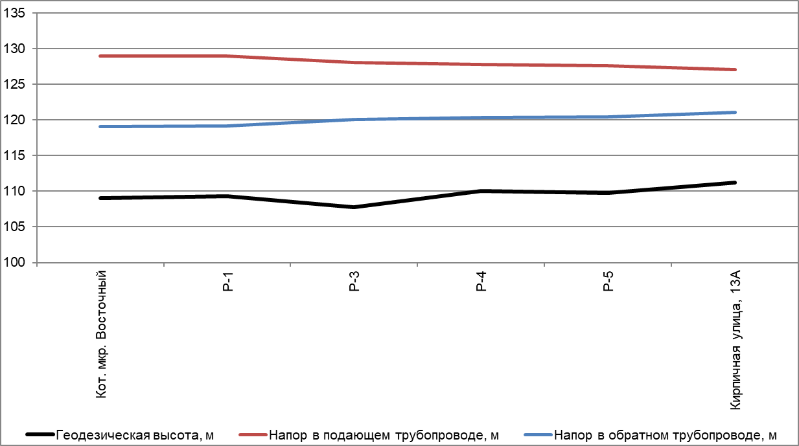
Рисунок 43. Пьезометрический график по направлению «Кот. мкр. Восточный – ул. Кирпичная улица, 13А» после подключения перспективной нагрузки перспективного развития (с мероприятиями по перекладе тепловых сетей)

Таблица 27. Исходные данные для построения пьезометрического графика «Кот. мкр. Восточный – ул. Кирпичная улица, 13А»
Наименование узла | Геодезическая высота, м | Напор в подающем трубопроводе, м | Напор в обратном трубопроводе, м | Располагаемый напор, м | Длина участка, м | Диаметр участка, м
Кот. мкр. Восточный | 109.06 | 128.978 | 119.06 | 10 | 27.04 | 0.15
Р-1 | 109.31 | 128.978 | 119.141 | 9.837 | 180 | 0.1
Р-3 | 107.73 | 128.07 | 120.032 | 8.039 | 114 | 0.1
Р-4 | 110.08 | 127.769 | 120.328 | 7.441 | 80 | 0.1
Р-5 | 109.78 | 127.63 | 120.466 | 7.164 | 88 | 0.07
Кирпичная улица, 13А | 111.22 | 127.05 | 121.03 | 6.019

Пьезометрический график по направлению
«Кот. д.Конец Бор – ул. Циолковского, 8»
Путь движения теплоносителя «Кот. д.Конец Бор – ул. Циолковского, 8» и сравнительные пьезометрические графики представлены на рисунках Рисунок 44, Рисунок 45, Рисунок 46. Данные для построения пьезометрического графика приведены в таблицах Таблица 28, Таблица 29.
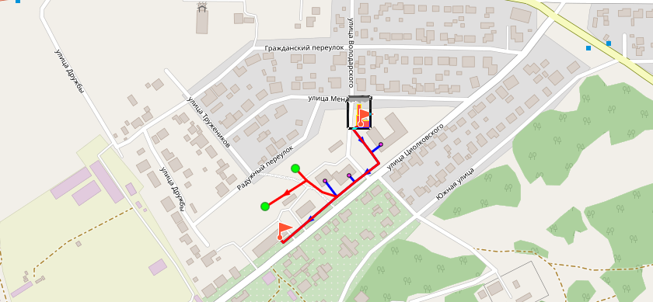
Рисунок 44. Путь движения теплоносителя «Кот. д.Конец Бор – ул. Циолковского, 8»

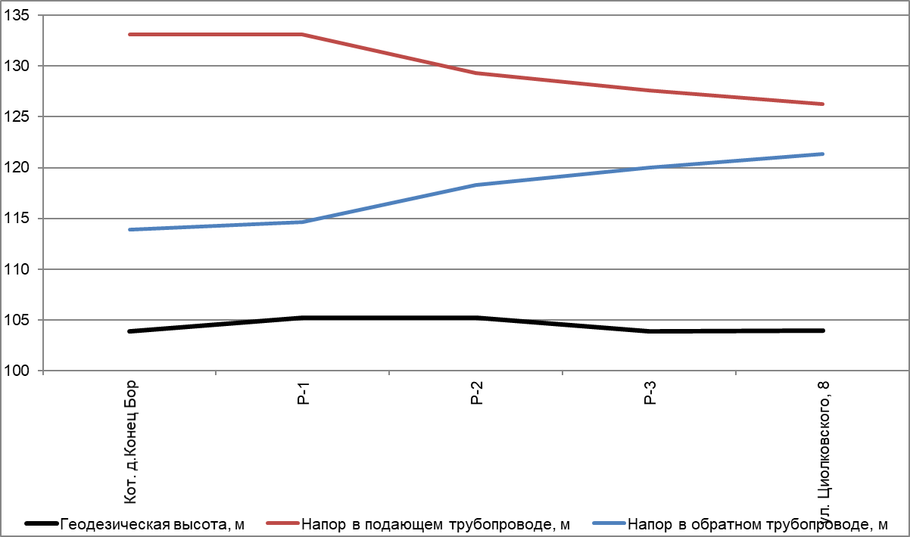
Рисунок 45. Пьезометрический график по направлению «Кот. д.Конец Бор – ул. Циолковского, 8» после подключения перспективной нагрузки (без мероприятий по перекладе тепловых сетей)

Таблица 28. Исходные данные для построения пьезометрического графика «Кот. д.Конец Бор – ул. Циолковского, 8»
Наименование узла | Геодезическая высота, м | Напор в подающем трубопроводе, м | Напор в обратном трубопроводе, м | Располагаемый напор, м | Длина участка, м | Диаметр участка, м
Кот. д.Конец Бор | 103.87 | 133.104 | 113.87 | 20 | 48.17 | 0.15
Р-1 | 105.2 | 133.104 | 114.622 | 18.482 | 48.17 | 0.1
Р-2 | 105.21 | 129.332 | 118.323 | 11.009 | 48.17 | 0.1
Р-3 | 103.86 | 127.621 | 120.003 | 7.618 | 48.17 | 0.08
ул. Циолковского, 8 | 103.93 | 126.28 | 121.32 | 4.953

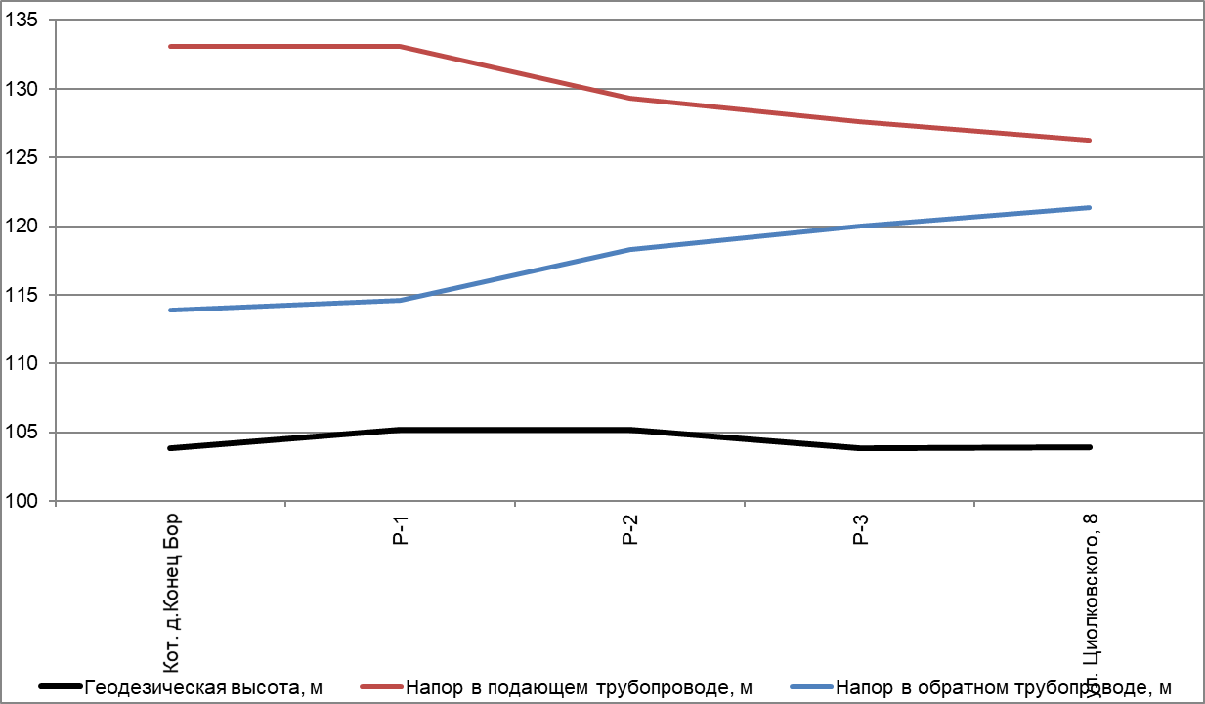
Рисунок 46. Пьезометрический график по направлению «Кот. д.Конец Бор – ул. Циолковского, 8» после подключения перспективной нагрузки перспективного развития(с мероприятиями по перекладе тепловых сетей)

Таблица 29. Исходные данные для построения пьезометрического графика «Кот. д.Конец Бор – ул. Циолковского, 8»
Наименование узла | Геодезическая высота, м | Напор в подающем трубопроводе, м | Напор в обратном трубопроводе, м | Располагаемый напор, м | Длина участка, м | Диаметр участка, м
Кот. д.Конец Бор | 103.87 | 133.104 | 113.87 | 20 | 48.17 | 0.15
Р-1 | 105.2 | 133.104 | 114.622 | 18.482 | 48.17 | 0.1
Р-2 | 105.21 | 129.332 | 118.323 | 11.009 | 48.17 | 0.1
Р-3 | 103.86 | 127.621 | 120.003 | 7.618 | 48.17 | 0.08
ул. Циолковского, 8 | 103.93 | 126.28 | 121.32 | 4.953

Сравнительные данные фактических, утвержденных
режимов и данных электронной модели
Электронная модель Краснокамского городского округа была откалибрована по полученным от теплоснабжающих организаций данным фактической работы тепловых сетей. Результаты калибровки сведены в таблице Таблица 30.
Таблица 30. Результаты калибровки электронной модели Краснокамского городского округа
№ п/п | Источник тепловой энергии (мощности), магистральный вывод | Параметры гидравлических режимов работы |  |  |  | Разница м/д расходом теплоносителя в эл. модели и фактическим (%)
 |  | по данным фактического режима работы в отопительный период 2022/2023 гг. |  | по результатам выполненной калибровки эл. модели системы теплоснабжения
 |  | Давление в под./обр. труб-дах, (м вод. ст. / м вод. ст.) | Расход теплоносителя в под. труб-де, (м3/ч) | Давление в под./обр. труб-дах, (м вод. ст. / м вод. ст.) | Расход теплоносителя в под. труб-де, (м3/ч)
1 | TЭЦ-5:
 | Тепловывод 1 O в город №1 | 60/25 | 740 | 60/25 | 768 | -3,8
 | Тепловывод 2 O в город №2 | 60/25 | 840 | 60/25 | 817 | 2,7
 | Тепловывод 3 O в город №5 | 60/25 | 283 | 60/25 | 280 | 1,1
2 | Кот. мкр. Восточный | 20/10 | 30,00 | 20/10 | 31,00 | -3,3
3 | Кот. мкр. Мясокомбинат | 20/10 | 8,20 | 20/10 | 8,00 | 2,4
4 | Кот. с.Черная | 45/30 | 30,00 | 45/30 | 30,00 | 0,0
5 | Газовая Кот. д.Брагино | 35/20 | 8,50 | 35/20 | 8,30 | 2,4
6 | Кот. м/р "Центр" | 30/10 | 23,50 | 30/10 | 24,00 | -2,1
7 | Кот. д.Конец Бор | 30/10 | 73,50 | 30/10 | 73,00 | 0,7
8 | Кот. п.Майский | 61/34 | 131,00 | 61/34 | 130,00 | 0,8
9 | АО «Пермтрансжелезобетон | 35/25 | 45,00 | 35/25 | 44,00 | 2,2

Изменения гидравлических режимов, определяемые
в порядке, установленном методическими указаниями
по разработке схем теплоснабжения, с учетом изменений
в составе оборудования источников тепловой энергии, тепловой сети и теплопотребляющих установок за период, предшествующий актуализации схемы теплоснабжения
Изменения гидравлических режимов работы тепловых сетей источников централизованного теплоснабжения в Краснокамского городского округа с 2022 по 2024 гг. не происходило в связи с отсутствием изменений в схеме теплоснабжения города.

